**DevShimre-UnityNotes**

**SOFTWARE PRINCIPLES**

* **KISS Principle:**

Açılımı; “Keep it simple, stupid”’ dir. Temelinde sorunların çözümlerinin basit tutulması presnibine dayanan bir mantık kuralıdır. Bir problemi çözerken olabilecek en basit ve yalın çözüm tercih edilmelidir. Zekice bir çözüm sunma kaygısından dolayı karşılaşılan sorunlara karmaşık yazılımsal/algoritmik çözümler üretmek yerine basit çözümlerin daha kullanışlı olduğunu ileri süren prensiptir.

* **DRY Principle:**

Açılımı; “Don’ t repeat your self”’ tir. Yazılım kalıplarının tekrarlanmasını eleştirir ve buna bağlı ortaya çıkan fazlakalıkların/karmaşıklığın önüne geçmeyi amaçlar. Her bir bilginin sistem içinde tek, anlaşılabilir ve yetkilendirilmiş bir gösterime sahip olmalıdır der. Tek tek benzer satırların veya farklı class’ larda aynı işi yapan algoritmaların zararlı olduğunu savunur. Eğer aynı amaca hizmet eden birden fazla yol varsa bu yollar en nihayetinde kesişecektir ve bu sebeple bunu tekil hale getirmek daha mantıklıdır. Okunabilirlik, bakım kolaylığı, sürdürülebilirlik, test edilebilirlik ve tekrar kullanılabilirlik en temel artılarıdır. Aynı şeyi birden fazla kez yapmanın, bunlardan birini kontrol etmek istediğinizde diğerini de hatırlama gerekliliği gibi durumları ortaya çıkarması da bir diğer kaygısıdır.

* **S.O.L.I.D Principles:**
* **Single responsblity principle:** Her bir class’ ın veya modülün tek bir sorumluluğu olmalıdır. Unity özelinde component tek bir işlevsellikten sorumlu olmalıdır. Bu durum ilgili class’ ın sürdürülebilirliğini sağlar. Aksi durumda class tıkış tıkış bir hale gelir ve minik değişiklikler dahi içinden çıkılamaz hale geleceği için yeni eklemeler yapılamaz. Classların birbirleri arasındaki iletişim ise action veya delegateler ile sağlanarak bağımlılık olmadan ilgili classlar, kendilerini tutan bir yönetici tarafından yönetilir. Böylece yönetici class da modülerlik kazanmış olur.
* **Open-Closed principle:** Bir class kendisini genel manada korurken aynı zamanda modifikasyona ve geliştirilmeye açık olmalıdır. Bu noktada interface ve inheritance kavramları önem kazanır.
* **Liskov substitution principle:** Kodlarda değişiklik yapmadan alt sınıflar türedikleri üst sınıf yerine kullanılabilmelidir. Böylece kodlarda değişiklik yapmadan alt sınıfta üst sınıf yerine kullanılabilir. Unity özelinde inheritance noktasında alt sınıflar aynı şeyi farklı şekillerde algılıyorlarsa, üst sınıf için değişiklik olmadan kendine özel değişikliklerini override ettikleri method içerisinde halletmeliler.
* **Interface segregation principle:** Sorumluluklar tek bir interface veya classta değil görev başına bir adet olacak şekilde yapılmalıdır. Aksi durumda classlar kullanmadıkları özelliklere sahip olmaya zorlanmış olurlar.
* **Dependency inversion principle:** Dependency en basit hali ile bir class’ ın diğer bir class’ ı kullanması yani ona işleyişinde bağımlı olmasıdır. DI çözümü için class’lar arası bağımlılıkların az olması gerekir üst seviye sınıfların çalışabilmek için alt seviye sınıflara bağımlılığı olabildiğince az olmalıdır. Bunun için de üst seviye sınıflar alt seviye sınıfları somut ve katı halleri ile değil, olabildiğince soyut olarak tutarlar. Kısacası bir classın görevini yerine getirirken başka bir classa bağımlılığı olmamalıdır ya da olabildiğince soyut olmalıdır. Dependency çözümü constructor içerinde doldurmaktır. Fakat unity özelinde monobehaviour içerisinde bir constructor yoktur ve bu da bu durumu engeller. Bu yüzden properety injection ile çözülebilir veya da initialize metodu constructor gibi davranabilir. Fakat handler classlar monobehaviour olmadığı için constructor içerisinde readonly fieldlarını setleyebilirler ve böylece bağımlılık azaltılmış olur. İlgili class sahibi olduğu tek sorumululuğu, constructorında, awake veya initialize methodu içerisinde oluşturacağı handlerlarını yöneterek yaparsa ve bu noktada kendi aralarındaki iletişimleride onları construct ederken sağlar ise, dependency minimalize edilmiş olur yani onlara bağımlılıklarını enjekte etmiş olur. Interface kullanımı bu noktada soyut bağlantı için önemlidir. Kısacası class bağımlılığı kendisi almamalıdır, ona enjekte edilmelidir. Böylece class diğer classın nereden geldiğini umursamaz. DI sayesinde loosely coupled ilkesine de uygun kodlama yapılmış olur. Bu prensip, sürdürülebilirlik ve modülerlik kavramları ile yakından ilgilidir çünkü class katı bağlara sahip olmadığı için içeriği zenginleştirilebilir veya da azaltılabilir bir hale gelir. Ortaya çıkışı c++ taki memory leak kaygısındandır. Instance edilen her class tutulmalı ve gerektiğinde yok edilmelidir ki memory leak oluşmasın. C# ta ise garbage collector vardır ve unity motoru c# ta yazılan kodda hiçbir referans kalmazsa garbage collectorı çalıştırır ve garbage temizlenmiş olur. DI da iki çeşit enjekte etme yöntemi vardır. İlki contructorda yapmak, diğer ise resolve injection yani istenilen framede enjekte yapmak. Unity özelinde GameObject.FindObjectsOfType sahne contexti resolvelidir ve GameObject.GetCompenent ise gameobject contexti resolvelidir. Bu durum ise ECS ye geçişi engelliyor ve performansı düşüren bir durum. Unityde Zenject kullanımının sebebi ise DI’ yı en yukarıya yani constructor’a almaktır. Awake esnasında GameObject.FindObjectsOfType ile DI yapılsa dahi, projenin açılma süreleri çok uzun sürebilir çünkü bu static method, sahne contextindeki her objeyi tek tek kontrol ederek sonuç vermektedir. Keza GetComponentta ilgili gameobjectin ne kadar componentı varsa hepsini tek tek kontrol ederek sonuç vermektedir. Zenject gibi 3rd party frameworkleri ise kendi containerleri içinden bu aramayı awakeden de önce ateşlenen unity eventleri (OnSceneLoaded etc.) ile yaptığı için çok daha performanslı sonuçlar vermektedir. Unity özelinde iki objenin fiziksel temasında birinin diğerini tag ile bulup getcomponent ile class’ına erişmesindense karşı tarafın sahip olduğu interfaceye(IInterectable etc.) erişmesi daha doğrudur. Böylece karşı tarafla soyut bir bağlantı kurulmuş olur. Bu tarz bir iletişim yerine, observer pattern da tercih edilebilir çünkü soyut bağlantı kurulsa dahi getcomponent denileceği için optimizasyon karşıtı bir kontrol süreci başlamış olur. Kısa bir ifade ile DI, her seferinde yapılan tek tek kontrolleri “ki bu durum toplamda çok fazla işlem yapılması demektir”, tek seferde yapmak ve ihtiyaçları enjekte etmektir. Bir class componentleri tutuyor ve ihtiyaç duyanlara ihtiyacı olan componenti verebiliyorsa orada bir DI vardır.

**DEPENDENCY MANAGMENT SOLUTIONS**

* **Singleton And Encapsulation:**

Singleton ile tekillik garanti edilir ve dependecy çözümünde herkesin erişip bağımlılıklarını ordan alması için kullanılır. Fakat signleton kullanımı god class riski yarattığı gibi mimari noktasında dependency’ i çözmek isterken daha fazla dependency’ e sebep olabilmektedir. Encapsulation (Kapsülleme) ise, bir class’ taki özellik veya işlevleri başka class’ lardan saklamaya yarar. Private field’ lar zaten başka class’ lar tarafından erişilemez ve değiştirilemezler fakat encapsulation, bu private field’ ı bilinçsiz kullanımdan korumamızı sağlar. Encapsulation, başka class’ ların erişimini ve bu erişimin düzeyini belirler yani sadece erişim değil güvenlik görevi de vardır. C# ta encapsulation property ile yapılır. Get ile veri okuma Set ile de yazma ve gerekli durumlarda belirli işlemlere göre yazma işlemleri uygulanır.

* **Services Locator:**

Singleton’ un aksine signleton yapılcak class’ ların hepsini merkezi kayıt defteri ile tekil ve global yaparak bütün signleton’ ların tek bir yerde tutulmasını sağlar. Bu signleton’ lara service ismi verilir. Merkezi kayıt defteri/ServicesLocator ise bu service’ leri çektiğimiz singleton class’ tır. İçinde get ve register metodları olur. Singleton’ un aksine IService’ den türüyen class’ ları çektiğimiz için bu class’ ların ne olduğu çağıran class’ ı ilgilendirmez. Bu sebeple Singleton’ dan daha iyi bir pattern/yöntem olsa da bağımlılıklarımızı almak için yine bir aracıya yani service locator’ e ihtiyaç duymaktayız. Daha iyi olan yöntem ise Dependency Injection yani bağımlılığın hiçbir aracı olmadan bir nevi büyü gibi isteyen class’ a ulaştırılmasıdır ki bu noktada “Dependency Injection” framework’ leri olan Zenject ve Strange IoC devreye girmektedir.

* **Zenject:**

Dependency injection için üretilmiş 3rd party bir framework’ tür. Dependency classların container’ lanması ve ihtiyaç duyulması halinde ihtiyaç duyana enjekte edilmesi prensibine dayanır. Container ve Installer olmak üzere iki temel kavram vardır. Container enjekte etme görevini yerine getirir. Installer ise bind işlemlerinin yapıldığı yerdir yani kimin enjekte edileceğinin yönetildiği yerdir. Project context, scene context ve gameobject context olmak üzere 3 context vardır. Project context bütün sistem açık olduğu sürece çalışır ve “Resources” klasörünün içinde olmalıdır. Scene context o sahne var olduğu sürece çalışır ve her sahnede bir tane olmalıdır. Benzer durum gameobject context için de geçerlidir. Context’ lere installerlar eklenir. Installer’ lar mono, scriptable veya prefab olabilir ve üçü de aynı işi yapar sadece mono, prefab veya scriptable olmalarından gelen kullanım ayrımları vardır.

* **Injection:** Injection işlemi için [Inject] attribute’ si kullanılır. Sadece contructor’ a sahip class’ larda constructor içinde doldurma yapıldığında herhangi bir atrribute kullanmadan sadece o bağımlı olunan class’ lar bind edilirse enjeksiyon gerçekleşecektir. Türleri;
  1. *Field:*

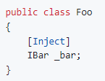

* 1. *Property:*

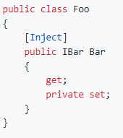

* 1. *Constructor (Recomended):*

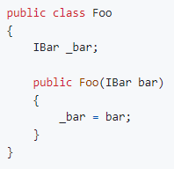

* 1. *Method:*

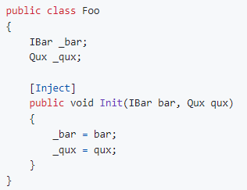

* **Bindings:** Bağımlılıklarımızı bağlama işlemidir. Inject attribute’ si ile çağrılan dependency’ lerin bind edilmesi gerekir. Çok fazla bind çeşiti vardır. Transform kontrolüne bağlı, priorty vererek, koşula bağlayarak, opsiyonellik vererek veya id vererek etc. Bu noktada bazı terimlerin de açıklanması gerekir. Bu terimler;
  1. *AsSingle: İstenilen class sadece bir kez instance edilir. Cahced’ en farkı her context için tekilliği sağlamasıdır.*
  2. *AsCached: İstenen class daha önce istendiği ise eldeki verilir yoksa yenisi instance edilir.*
  3. *AsTransient: Her istemde yeni bir instance yaratılır.*
  4. *NonLazy: Default olarak ilk istenildiğinde instance yapılır ve buna “Lazy” denir fakat bu seçenekle sistem ilk kurulduğunda bir instance üretilir.*
  5. *Contract type: Bağımlı olunan class.*
  6. *To: Bağımlılık çağırıldığında çağırana verilen dönüş.*
  7. *ID: İsteğe bağlı olarak bind’ lara id atanması mümkündür. Aynı contract type’ a sahip bind’ larda işlevlidir.*
  8. *Construction method: Default olarak FromNew() yapılır fakat isteğe bağlı olarak farklı türleri de vardır.* [*https://github.com/modesttree/Zenject#construction-methods*](https://github.com/modesttree/Zenject#construction-methods)
  9. *Scope: AsSingle, AsCached, AsTransient’ lerdir. Birden fazla Inject’ te ne yapılacağını belirler.*
  10. *Arguments: Yeni bir resulttype instance’ si yaratılırken kullanılacak objeler listesi.*
  11. *InstantiatedCallback: Bir bind sonucunda ilgili nesneye ihtiyaç varsa yararlı olan bir observe işlemi.*



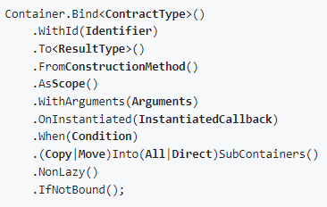

* **Installers:** Scriptableinstaller, monoinstaller ve prefabinstaller olmak üzere üç türü vardır fakat üçü de aynı işleve sahiptir. Bind işlemlerimizi bu class’ ların içinde yaparız.
* **Context types:** Scene context, gameobject context ve project context’ lerdir.
* **Non-Monobehaviour classes:** IInitializable, ITickable gibi interface’ ler ile monobehaviour olmayan class’ ları da game update’ ye bağlamak veya genel game cycle’ ye bağlamak açısından elverişlidir. BindInterfacesAndSelfTo<class> bind türü sayesinde hem class’ ı hem de interfaceleri bind edebiliriz. BindInterfacesTo ile de class’ ı gizli tutarak bind yapmak mümkündür.
* **Signals:** Zenject’ in observer pattern’ idir. A ile B class’ larının direkt birbirlerini bilmeden “Signal” üzerinden haberleşmeleri prensibine dayanır. Container.DeclareSignal ile bağlanır ve signalBus.Fire ile de ateşlenir. RunSync default bir değerdir ve bütün subscribe’ lere aynı anda haber gider. Async ise verilen tick priorty sırasına göre hareket eder.
* **Complex bindings with sub-containers:**
* **Factory:** Runtime’ de gerçekleşen instanceleri de bağımlılık kurallarımıza dahil etmek içindir. **“**FactoryInterface” class’ ı “PlaceHolderFactory” class’ ından türetilir. “IFactory” interface’ sinden de “FactoryImplemantion” class’ ı türetilir. FactoryImplemantion class’ ından “Instantiate” yapılır ve bu işlemin farklı çok fazla şekli vardır. Container.BindFactory ile bu factory bind edilir. Buradaki önemli nokta bind factory dediğimizde içeri verilen parametrelerdir.

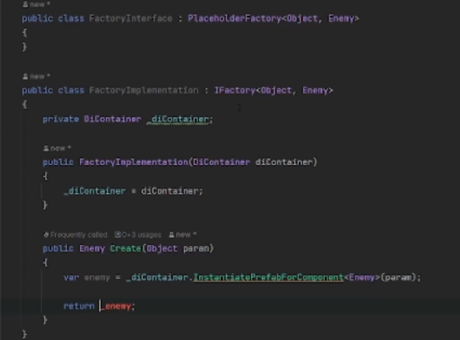

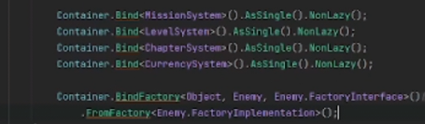

* **Strange IoC:**

IoC’ nin açılımı “Inversion of Control” yani, kontrolün tersine çevrilmesidir. Kısacası temelinde bir Dependency Injection frameworküdür. Fakat sadece DI kısmını içermez. Dependency injection dışında; shared pub/sub system, view mediation, battle-tested architecture, core binding framework ve multiple, moduler context olmak üzere beş farklı ana özelliği daha vardır. OOP’ nin kodları ayrıştırması ve bu sayede spagettiyi önlemesi ile beraber, program parçalarının birbirlerini bilmeye ihtiyaç duymaları sonucunda tekrardan spagettinin oluşması ve bunun bir dependency olması sorununa çözüm olarak ortaya çıkmıştır. Bu sorunun çözümü için var olan yöntemlerden birisi Singletondur fakat StrangeIoC’ nin resmi dökümanında bu çözümü “Bad Solution” olarak tanımlamaktadır. Sebepleri için Singleton Pattern kısmındaki son cümleye bakılabilir. Yine aynı dökümanda “Better Solution” ise, Factories & Interfaces olarak adlandırılmıştır. Bu yaklaşım ise test için daha uygundur ve karşılıklı bağımlılık daha azdır fakat, halen client’ in factory’ e erişime ihtiyacı vardır ve code yapısı ile ilgili sürekli bir kaygı durumu olur. Son olarak “The Good Solution” ise Inversion Of Control’ dür. Yazımı kolay, esnek, kostümize edilebilir ve test edilebilirdir. Kısa bir tabir ile, DI kısmında da yer aldığı gibi bağımlılıkların enjeksiyonu temeldir. Strange aynı zamanda bir MVCS mimari pattern’ nine sahiptir. Bu pattern dışında; service locator, factory, command, singleton, observer ve mediator patternları da Strange’ de önemli yer kaplarlar. Bu patternler hakkında daha fazla bilgi patternlar kısmında bulunmaktadır. Service Locator pattern noktasında Strange’ de merkezi kayıt defteri “Injector” dür. Bir class, istenen enjeksiyona ilişkin interface’ yi, süper class’ ı veya somut class’ ı enjekte ettiğinde Injector, runtime’ de erişim için hizmetin yerini belirler, böylece doğrudan erişimin de önüne geçilmiş olur. MVCS noktasında ise bu mimarideki “S” Service’ yi ifade eder ve uygulamanın kendisi dışındaki iletişimleri yöneten bölüm görevini üstlenir. Sunuculara, web’e, disk’ e yapılan çağrılar servicedir. Strangede açık bir Service class’ ı yoktur. Aslında kavramsal olarak ifade etmek için yazılmıştır. S dışında MVC ise patternler kısmında ifade edildiği amaçlar için kullanılır. StrangeIoC, Robotlegs micro framework’ ünden çok fazla etkilenmiştir. Bu sebeple “Robotlegs” hakkında, unity ve strange üzerinden de kıyaslama yapacak şekilde daha fazla bilgi vermek gerekir.

**Robotlegs:** Adobe flash’ ın temelini oluşturan ActionScript3 için yazılmış bir IoC micro framework’ üdür. ContextView, Context, Injection, Commands, Views, Mediation, Models ve Service kavramlarını içerir. RL’ de:

* **ContextView:** Üst düzey bir nesnedir. RL’ de üst düzey Sprite ike Unity’ de üst düzey bir GameObject olarak düşünülür. Uygulamanın çeşitli noktalarına enjekte edilebilir. Fakat Flash’ ta her şeyin top level bir nesneye bağlı olma ilkesi varken, unity bu mekanizmaya sahip değildir. Ayrıca unity, event bubbling denilen, view’ lerin contextleri, bağlam konusunda uyarması mekanizması ya da başka bir ifade ile en spesifik elemandan başlayıp en genel elemana kadar giden event zinciri durumu yoktur. Fakat bu durumların dışında Flash ile aynıdır. Bir gameobject/monobehaviour’ a manuel olarak eklenir. MVCView’ dan da türetilebilir.
* **Context:** Dependencylerin maplendiği yani haritalandığı yerdir. MVCContext’ ten de türetilebilir ki resmi doküman tavsiyedir. Context’ in içerisinde Binder’ lar bulunur. Binder aslında bir bindings yani bağlama/bağlayıcı sözlüğüdür. Üç liste barındırır ve bu listeler key, value ve name’ dir. Override edilebilir methodlardan birisi mapBindings()’ tir ve amacı aslında bütün bind işlemlerini burada yaparak bind’ leri haritalandırmaktır. Diğer bir override method ise postBinding()’ tir ve amacı Launch()’ tan önce ama mapBindings()’ ten sonra yapmak istediğimiz bind’ ler içindir. Her IoC frameworkünde karşımıza belirli Binder’ ler çıkar. RL ve Strange için bu Binder’ lar:
  1. *Injector binder:* Temel factory binder’ dır.

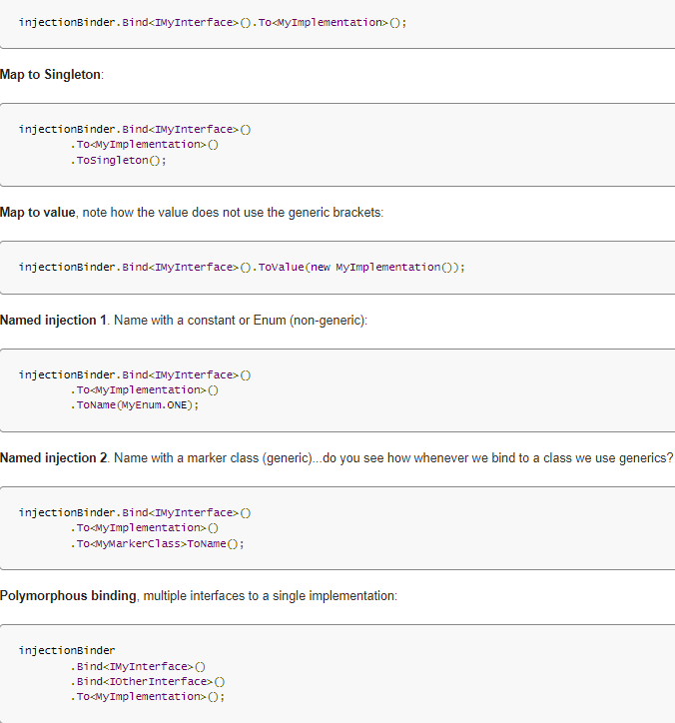

* 1. *Command binder:*

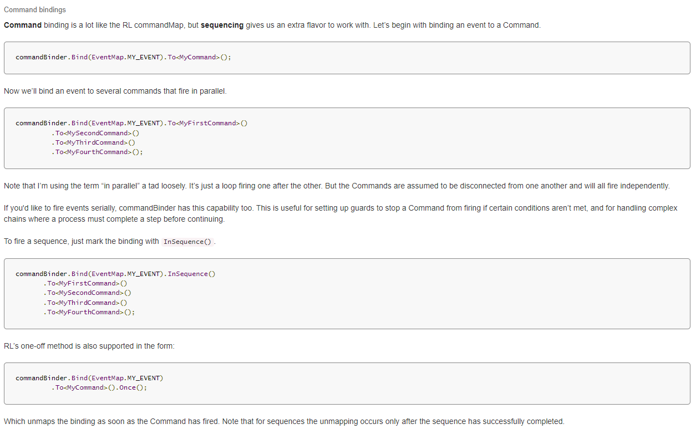

* 1. *Mediation binder: Mediator’ lar, viewlar’ a yani monobehaviour’ lara doğrudan erişimi keser ve ara katman görevi görürler. Resimdeki gibi kolayca bind işlemi yani mediator’ ün view’ e bind’ lanması yapılabilir.*

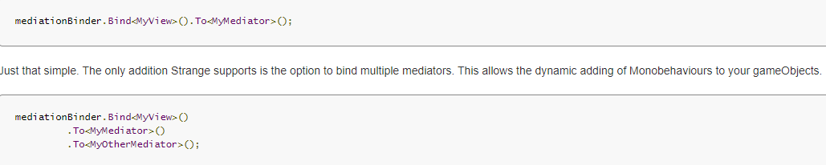

* 1. *EventDispatcher: MVCS kullanımında Context_Dispatcher yani ilgili context boyunda haberleşme sağlayan ve Cross_Context_Dispatcher yani contextler arası iletişim sağlayan ya da contex’ i olmayan yani yerel iletişimde kullanılmak üzere üç çeşidi vardır.*

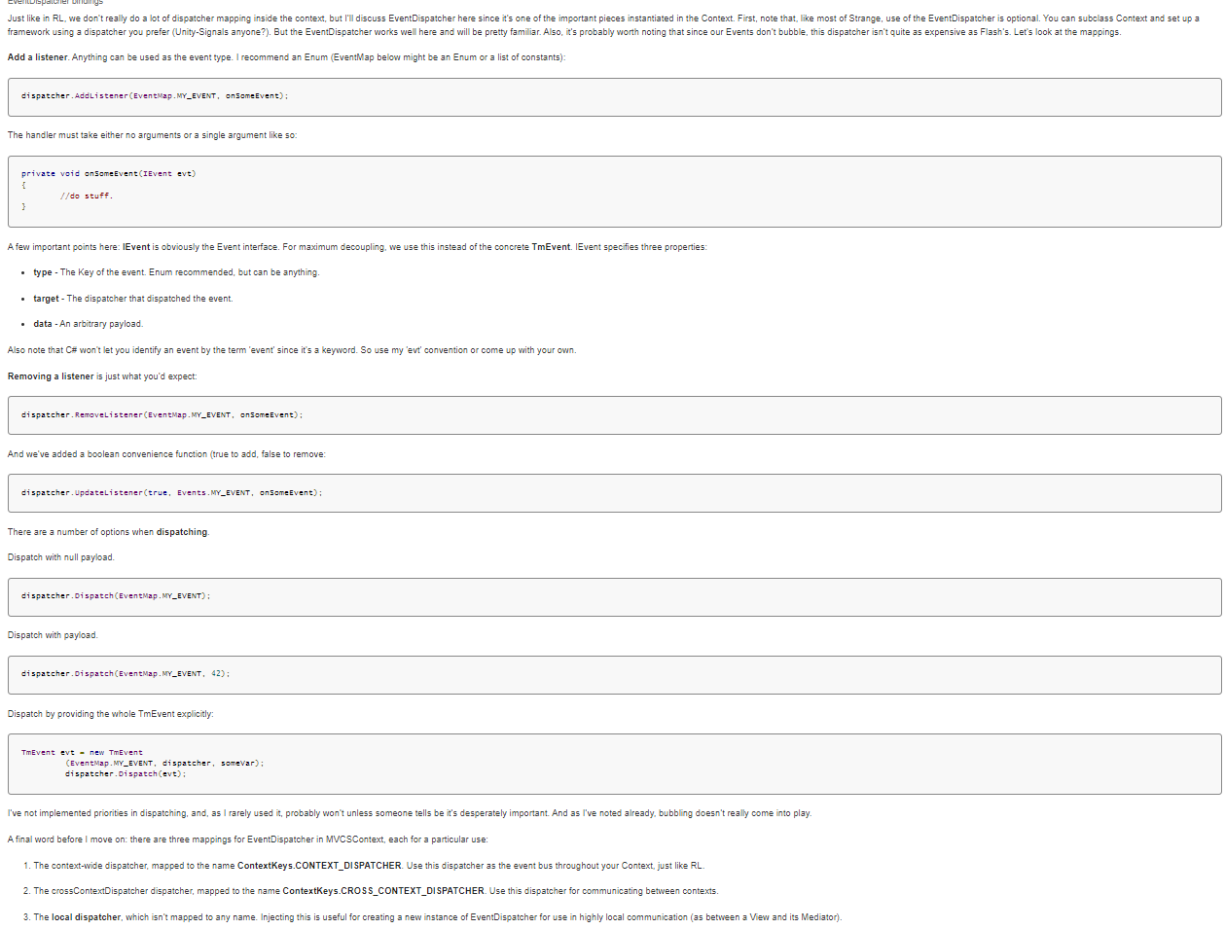

* **Injection:** [Inject] attributesi ile yapılır. RL deki yaklaşım Strange’ de de aynıdır fakat RL Swiftsuspenders adlı bir enjektörü kullanırken, Strange’ nin enjektörü kendine aittir. Strange’ de setter injection, contructor injection destekler fakat field injection desteklemez. Ayrıca RL’ deki gibi [PostConstruct] attributesi de Strange’ de vardır. Son attribute ise [Construct] attributesidir çünkü c# ta birden fazla constructor olmaz bu nedenle bu attribute ile Strange’ nin neyi baz alacağını emredir. Eğer bir adet constructor varsa o, iki adet varsa [Constructor] attributesi olan ve eğer birden fazla bu attributeden varsa en az parametresi olan baz alınır.

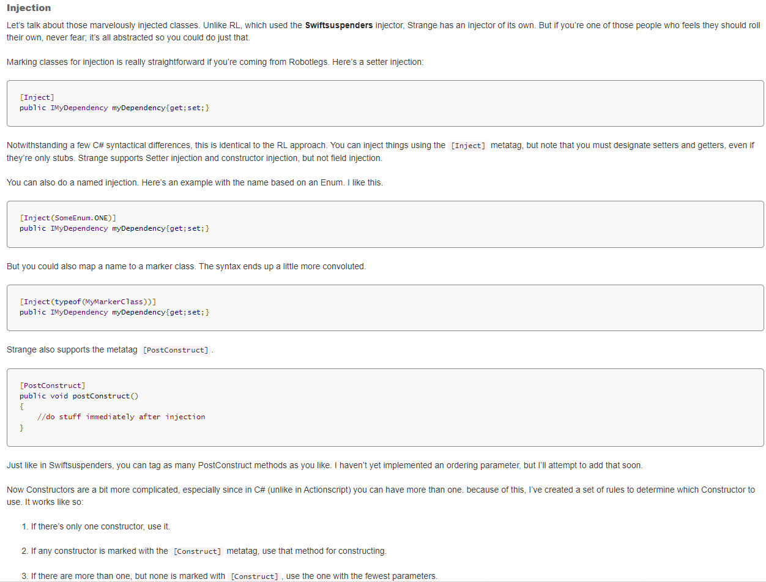

* **Commands:** Execute methodunu override eder. Execute biter bitmez gc tarafından temizlenir fakat Retain ile bekletme ve Release ile gc ye devam et emrini verebilirsiniz. Burada dikkat edilmesi gereken Relase methodundan önce listenerin remove edilmesidir. Son olarak sequence commandlarda Fail methodu ile sequence’ i bitirebilirsiniz.

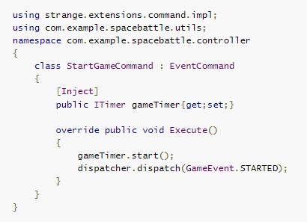

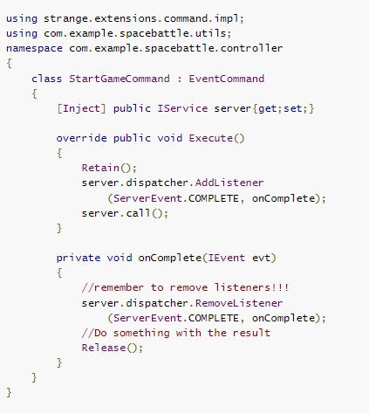

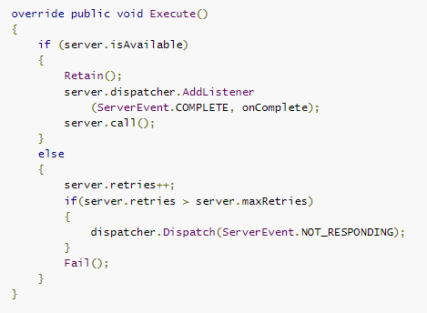

* **Views and Mediation:** View’ ler de Mediator’ ler de Unity özelinde aslında monobehaviourdan türerler. Amaçları RL ile aynıdır. View, kullanıcının gördüğü, temas ettiği şey iken, mediator view’ inin uygulamanın geri kalanı arasındaki iletişime köprü olur. Bu sayede Strange’ nin en büyük amaçlarından biri olan unity’ ye özgü kodları, sistemden ayırmış oluruz.
* **Models and Services:** Nothing.

**StrangeIoC’ nin Temel özellikleri:**

* **DI:** Sınıfların bağımlılıklarını optimize edilmiş reflection/injection sistemi ile ayırır. Bu sayede modüler ve temiz kod yazılır. Singleton, value veya factory olarak haritalama yapılabilir. Name injections, constructor veya setter injections, tercih edilen constructor’ a inject, monoBehaviours’ a inject, polimorfik bind (bütün interfaceleri veya istenenleri tek bir concrete class’ a bind), reflection bind yapılarını destekler. [Inject] attribute’ si ile enjekte işlemi yapılır.
* **Shared Pub/Sub System:** Her context bir adet EventDispatcher’ a sahiptir ve buna koddaki herhangi bir nokta erişebilir.
* **View Mediation:** View’ lerin models ve controllers lardan hiçbir yetenek kaybı olmadan temiz bir şekilde ayrılmasını sağlar.
* **Battle-Tested Architecture:** Robotlegs micro-framework' ü baz alır. Son derece yaygın ve sorumlu gelişimi hafifçe teşfik eden bir mimaridir.
* **Core Binding Framework:** Strange’ nin özüdür. Genişletilebilir bir Binder sınıfıdır. Her component Binder’ in bir uzantısıdır.
* **Multiple, Moduler Contexts:** Modüler contextler ile proje bölüm bölüm ayrılabilir ve böylece ekiplere dağıtılabilir. Bu sayede bu bölümler bir api üzerinden tak çalıştır şeklinde kullanılır. Bu sayede development basitleşir ve tüm componentlar daha sonra yeniden kullanılabilir olur.

**Kullanımı:**

* **Binding:** Strange’ nin özüdür. Bir şeyin bir veya daha fazlasını başka bir şeyin bir veya daha fazlasına bağlamamızdır. Bir interfaceyi, bu interfaceyi uygulayan bir class’ a veya bir event’ i handlera bağlamak için veya sınıflardan biri oluşurken diğeri de oluşturulabilsin diye kullanırız. Strange kodlar arası daha bağımlılığı daha soyut daha dolaylı bir hale getirir. Aslında OOP nin temelini gerçekleştirir. Bind işleminde iki zorunlu parametre bir de opsiyonel parametre yer alır. Zorunlu olanlar bir key ve bir value’ dir. Aslında key üzerinden değer triggerlanır. Böylece bir event, bir call back’ i tetikleyen bir trigger olabilir. Bu durumun benzeri aslında bir class’ ın oluşturulmasını bir callback gibi kullanıp başka bir class’ ı oluşturmaktır. Opsiyonel parametre ise name’ dir. Bind key’ dir, To ise value. Aslında burada Binder key ile beslenir ve output olarakta value verir. Son fotoğraftaki Bind işlemlerinin hepsi aynı işlemi yapar.



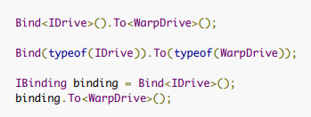

* **Extensions:** Strange bir DI framework’ ü de olsa yapımcısı bundan daha fazlası olduğunu ifade ediyor ve bu noktada hem MVCS hem de bu mimariye entegre extensionslar sunuyor. Bunlar:
  1. *The injection extension: IoC ile en yakın ilişkili extension’ dur. Bu noktada hiçbir class, başka bir class’ ın bapımlılıklarını açıkça yerine getirmemelidir. Bu duruma DI denir. DI’ da bir class ihtiyaç duyduğu şeyleri mümkünse interface biçiminde ister ve Injector bu ihtiyacı karşılar. Factory’ e benzer fakat her interface için bir factory kurmak gerekmez. Factory’ de olsa, tepeden aşşağı zincir şeklinde de olsa bir bağımlılık oluştuğu için bu yöntem tercih edilmektedir. Strange’ de C#’ ın System.Reflection paketi ile istekte bulunan class incelenebilir. Strange’ de bu paketi özelleştirip kullanmaktadır. [Inject] attribute’ si ile bağımlılığınızı istersiniz. Strange’ de Context içerisinde soyut sınıf somut sınıfa bağlanarak bind işlemi yapılır. Bind türü olarak GetInstance ile yeni class construc edilebileceği gibi ToSingleton ile tekillik sağlanabilir veya bir interfaceden birden çok bind yapılacaksa ayrıştırma için adlandırılmış enjeksiyon yani ToName kullanılabilir. Birden fazla interface üzerinden de bind yapılabilir. Değer eşleme için de ToValue kullanılır. Her seferinde yeni bir örneğe ihtiyaç varsa da factory bind kullanılır. Strange de setter injection dışında bir de constructor injection vardır. Setter daha az kod ve daha esnek olmakla birlikte özel olması gereken bazı şeyleri halka açık yapar. Contructor da ise özel olması gerekenler özel kalırken, daha fazla kod ve daha az esneklik dez avantajlarına sahiptir. Strange [Contsruct] attributesine sahiptir ve bununla ilgili 2 tane varsa en az parametreli olan, 1 tane varsa o şeklinde bir kurala sahiptir. Bir method için [PostConstruct] attributesi kullanılır ise, bu durum setter injection tercih edildiğinde injectten hemen sonra bu methodun çalışması anlamına gelir yani bir constructor gibi davranabilir. Dikkat edilmesi gereken konular; bağımlılık döngüsü oluşturmamak, reflection işleminin ağır bir işlem olması ve bindlamanın unutulmaması gereklilikleridir.*
  2. *The reflector extension: Dökümanda fazla detay bilinmesi gerekmeyen, injection esnasında orda olduğunu bilmemizin yeterli olduğu extension. Normal reflectiondan ortalama 5 kat daha hızlı çalışan fakat yine de hız konusunda dikkatli olunması gereken bir yapı.*
  3. *The dispatcher extension: Strange’ nin orijinal ve varsayılan iletişim sistemi. Güncel olarak type safe olan Signals de kullanılabilir ve önerilmektedir. Klasik Observer Pattern açısından dispatcher, subject’ e karşılık gelmektedir. Genel interface ıEvent’ tir. ContextDispatcher veya CrossContextDispatcher ise MVCS sürümünde olan dispatcherlardır. Olayları dinlemek için AddListener, dinlemekten çıkmak için RemoveListener kullanılır. Dinleyiciyi bir boolen ile güncellemek için UpdateListener kullanılır. Subject ise Dispatch methodu ile sinyali verir. Dispatch yapıldığında aslında TmEvent oluşur ve dinleyiciler bunu haber alır.*
  4. *The command extension: MVCS’ teki controllerların yerini alır. Commandlar ile eventleri veya signalleri bağlamak mümkündür. CommandBinder contexten gelen her dispatch’ i dinler. Bir event veya signal tetiklendiğinde CommandBinder, bu event veya signalin bir veya daha fazla command’ a bağlı olup olmadığı kontrol eder. Eğer bind varsa yeni bir command örneği oluşturup enjeksiyon yapılır yürütülür ve sonra imha edilir. Commandlar ICommand interfacesinden türer. ContextDispatcher’ a erişebilir ve işleminin ardında dispatch yapabilir. Execute tamamlanınca da command temizlenir. Retain ve Realese methodları ise RL’ de anlatıldığı gibi hareket ederler. Sequnce özelliği ile commandları sıralı şekilde çalıştırmak mümkündür. Sıra sonuna ulaşana kadar veya commandlardan biri fail olana kadar devam eder. InSequence metodu ile eklenir.*

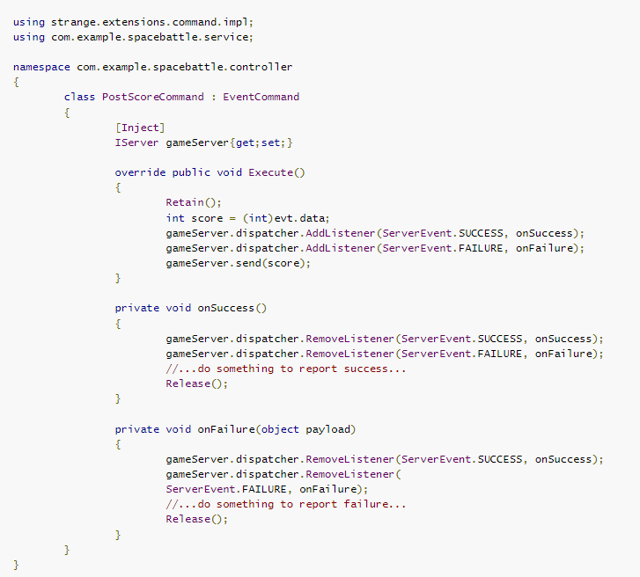

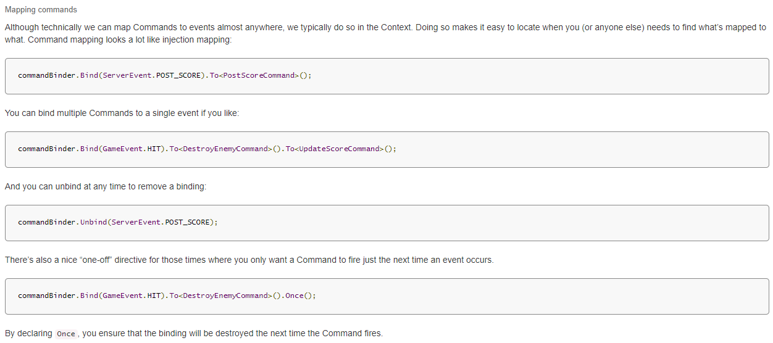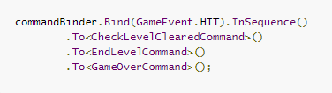

* 1. *The signal extension: Strange v0.6.0 ile gelmiştir. EventDispatcher’ a alternatiftir. EventDispatcher tek bir data property’ si ile IEvent object’ i üretir ve dispatch eder. Signals ise callback’ lere bağlanır, signal gönderimi yeni bir nesne üretmez ve böylece gc iş yükü azalır ayrıca type safe özelliğine sahiptir. Signal ile callBackler eşleşmezse bağlantı bozulur. Diğer bir fark ise her context için tek bir EventDispatcher veya CrossContextDispatcher varken, Signalde her event, bir göreve atanan bireysel bir sinyalin sonucudur. Yani EventDispatcher tekken Signals istenilen sayıda olabilir. Burada önemli olan şey, dinleyici için signal compile time gereksinimidir. Yanlış ekleme durumunda proje compile olmaz. Signaller actiondan türerler ve doğal olarak 4 parametreye kadar izin verirler. Signal’ den türeyen sub classlar yazmak mümkündür. Varsayılan commandBinder’ i To<SignalCommandBinder> ile değiştirerek signalleri commandlera bağlamak ve varsayılan olarak signal kullanmak mümkündür. Böylece commandBinder.Bind<SomeSignal>().To(SomeCommand) gibi bir bind işlemi ile event’ i command’ a bağlamak yerine signal command’ a bağlanır. Halen commandBinder yazıyor fakat burada signalcommanbinder artık görevi yerine getiriyor. [Inject] ile enjeksiyonu mümkündür. Eksi olarak aynı türden iki parametreye sahip bir signal, herhangi bir command’ a bind edilemez. Bir diğer eksik ise, EventDispatcher’ ı geçersiz kılmak, Start eventini geçersiz kılar. Bu sebeple custom bir start signal’ i context’ in Launch metoduna eklenmelidir. Herhangi bir command’ a değil command’ sız bir şekilde direkt injectionBinder ile de enjekte edilebilir.*

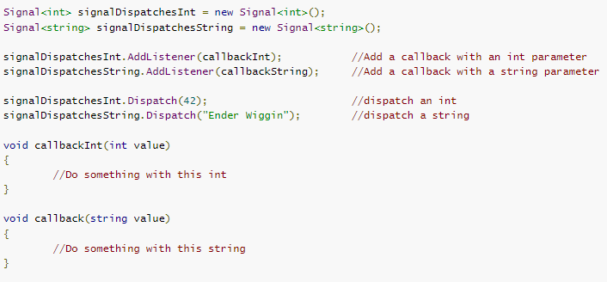

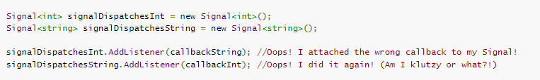

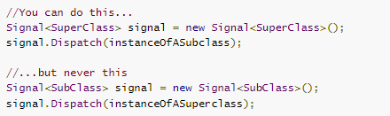

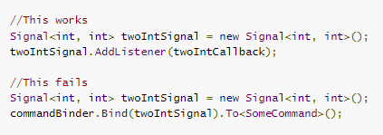

* 1. *The mediation extension: Bu extension Unity3D ile kullanılmak üzere yazılmış tek extension’ dur. Bunun sebebi de view ile sistemin geri kalanının nasıl iletişim kuracağının belirlenmesidir. Viewlar enjekte edilebilirler fakat modellere veya hizmetlere view enjekte etmek doğru bir uygulama değildir. Çünkü bu sistemdeki ana mimarinin amacı zaten view’ ları sistemden mediator aracılığı ile uzak tutmak. View’ in amaçları; görselliği sunmak, kullanıcının temasların gönderilmesi( signal veya event) ve sahip olduğu görselliğin değiştirilmesini sağlamaktır. Bu noktada bu değişimi sağlayacak olan ise mediator’ dür. Mediator de bir monobehaviour’ dur. Lite versiyonu ise non monobehaviour olan versiyonudur. Yapısı gereği ince bir katman olarak tanımlanır. OnRegister, injectiondan hemen sonra ateşlenir. Her view için bir adet mediator olması gerekir.*

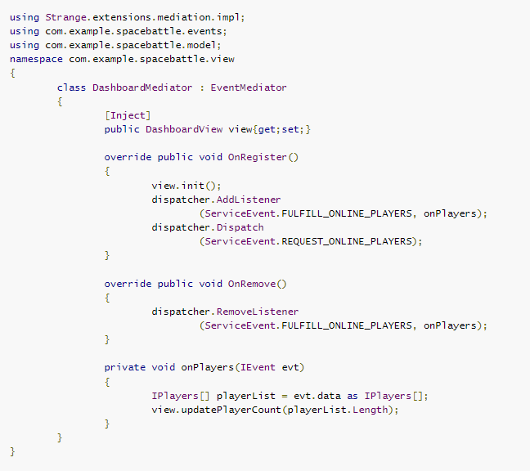

* 1. *The context extensions: Context bind işlemlerinin yapıldığı yerdir. Birer adet; injectionBınder, mediationBinder ve commandBinder içerir. Keza MVCSContext’ te de durum böyledir. Bu yapıyı oyunun modülleri gibi düşünürsek birden fazla olması genellikle tercih edilmektedir.*
* **MVCS:** Strange’ nin tüm sistemini kolay bir şekilde kullanmamızı sağlayan, temelinde bir structal patterndir. Oyunun giriş noktası Root yani bir monobehaviour olan ContextView’ dır. MVCS Context tüm bindinglerin yapıldığı yerdir. Dispatcher context içi haberleşme aracıdır ve standart dispatcher TMEvents adlı bir class gönderir fakat değişiklikler için Signal kısmına bakılabilir. Modeller data container görevi üstlenir. Services ise dış dünya ile ilgili bağlantıyı sağlar. View’ lar kullanıcının gördükleri ve temas ettikleridir ve monobehaviour’ dur. Mediator’ ler ise view’ lar gibi monobehaviour olup view ile sistemin geri kalanı arasındaki bağ ve view’ ları sistemden ayıran parça görevi görürler. Atılan kod tabiri yapılır çünkü çok spesifik özelliklere sahip olacaktır. View’ ların mümkün olan en üst seviyede sistemin geri kalanından ayrıştırılması önemlidir. Bu bağlamda View, herhangi bir context’ i, command’ ı, service’ yi veya root’ u bilmemelidir. Yalnızca dökümanda dispatcher sahibi olabilir olarak belirtilmiştir. Mediator’ deki metodlar OnRegister ve OnRemovedir. OnRegister injection’ dan hemen sonra ateşlenir. OnRemove ise monobehaviour’ daki OnDestroy’ un bir sonucudur. Mediator’ dan listenerları temizlemekte gc için önemlidir. Models ve Services commandlar tarafından kullanılırlar. Bu sebeple event listen veya signal tarzı işlemlerde bulunmamaları gerekir. Mümkündür fakat doküman tarafından MVCS mimarisine uygunluk ve proje yönetimi açısından kesinlikle tavsiye edilmemektedir. Son olarak bind işleminde CrossContext ataması yaparak her contexten erişilebilir bir bind yapılabilir.

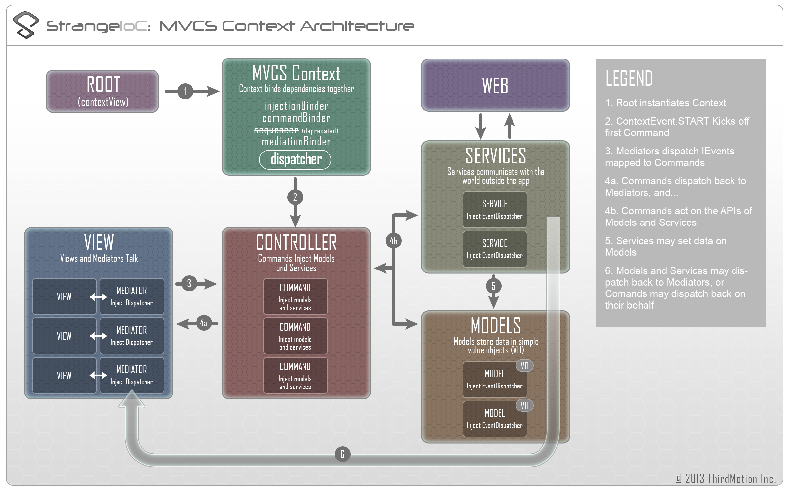

**DESIGN PATTERNS**

* **Behavioral Patterns:**
* **Command Pattern:** Temeli isteklerin nesneleştirilmesidir. Bu sayede istekleri parametreleştirme ve geri alma işlemleri yapılabilmektedir. Command, ConcreteCommand, Client, Invoker ve Receiver class ve nesneleri ile gerçekleştirilir. Command: bir işlemi execute eder ve bu execute bir interfaceden veya abstract classtan gelir. ConcreteCommand: Receiver nesne ile command arasındaki bağlantıyı gerçekleştirir. Alıcı üzerindeki action’ı uygulayarak command’daki executenin uygulanmasını sağlar. Client: ConcreteCommand’ı üretir ve alıcısını set eder. Invoker: Command’ın isteği yerine getirmesini söyler. Oyunlarda genellikle; rebind keys, replay sistemi yapmak için veya undo, redo sistemi için kullanılır.

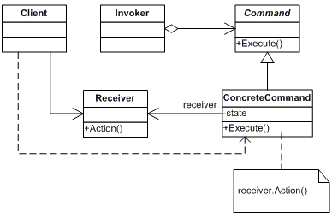

* **State Pattern:** Runtime geçiş yapılmasını kolaylaştırır. Bir nesne runtime’ da davranışını tamamen değiştirecekse, state design kullanmak hem kontrollü hem de kolaydır. AI konusunda kullanımı yaygındır. İşçi bir karakterin yakınına düşman geldiğinde saldırması ve düşman ile işi bir şekilde bittiğinde yeniden işine geri dönmesi gibi durumlarda kullanımı yaygındır. İlgili nesnenin durumu değiştiğinde davranışı da değişecekse, state pattern kullanmak mantıklıdır çünkü development tarafı için de kontrolü elimizde tutmamızı sağlar. Menu sistemlerinde, turn based combat oyunlarda, ai tarafında ve unity özelinde animasyon tarafında kullanılmaktadır.

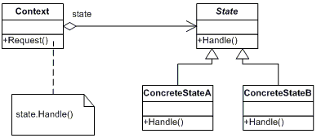

* **Observer Pattern:** Son derece popüler bir patterndir. One To Many prensibine dayanır. Bu prensip bir nesnedeki değişikliğin, birden fazla nesneyi etkilemesidir. Oyun içerisinde bor çük kez farklı şeyler olur ve buradaki olmaktan kasıt olacak olan değil olmuş ve bitmiş şeylerdir. Bu bağlamda event, messages tan farklıdır. Bu pattern, olmuş ve bitmiş şeyler ile ilgilidir. Bir düşmanın ölümü, bir collectablenin toplanması gibi durumların sonucunda, bu olaylar ile ilgili olanların bu eventlere subscribe olması ve olayın gerçekleşmesi sonucu tetiklenmeleri ile observing yani gözlemleme işlemi yapılmış olur. Action, delegate, Unity Event, EventHandler’ lar observe için kullanılır. Observer pattern’daki en büyük sorun olayın gerçekleşmesi ile bütün abonelerin tetiklenecek olmasıdır. Bu durum optimizasyon kaygısı oluşturuabilir ve bunun önüne geçmek için Event-Queue yöntemi kullanılır.

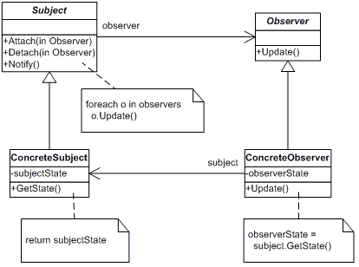

* **Chain Of Responsibility Pattern:** İstekleri bir zincir boyunca iletmemizi sağlar. İlgili isteği işlemek için birden fazla nesneye şans verilen ve istek işlenene kadar devam eden bir zincirdir. Zayıf bağlı olma ilkesine uygundur. Clientin istediği bir concrete handlerdan requesti ile zincir başlar ve handlerdan türemiş olan concrete handlerlar sırası ile isteği işlemeyi denerler. İşlemeyi yapamayan concrete handler ardılına görevi devreder.

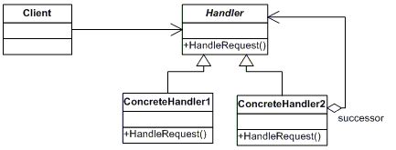

* **Mediator Pattern:** Nesneler arası iletişimde bir aracı kullanılması prensibine dayanır. Arabulucu, nesnelerin açıkça birbirlerine atıfta bulunmasını engelleyerek loose couple ilkesini sağlamış olur ve bu durum nesnelerin etkileşimlerini nesnelerden bağımsız şekilde değiştirmemize olanak sağlar.

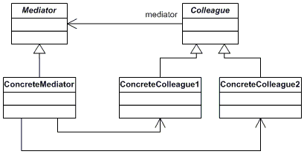

* **Iterator Pattern:** Ana fikir, bir koleksiyonun geçiş davranışını, iterator adı verilen ayrı bir nesneye çıkarmaktır. Koleksyonlarda aynı ögeye tekrar tekrar erişmeden geçiş yapılabilmesi içindir.

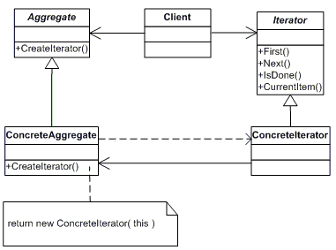

* **Memento Pattern:** Bir işlemin save edilmesi ve ileride geri alma işleminin yapılmasındaki, güvenlik veya gizlilikten kaynaklı anlık üretim yapılamaması problemlerinden doğmuştur. Bu sorunların temelinde bozuk kapsülleme yatar. Bu noktada çözüm ise anı oluşturma işlemini originatorün yapması ve caretakerın ise geri alma yani anıyı işleme görevini yapmasıdır. Caretaker asla anının içeriği ile ilgilenemez.

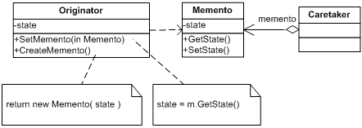

* **Strategy Pattern:** Bir algroitma ailesi tanımlanmanıza, her birini ayrı bir sınıfa koymanıza ve nesnelerini birbiriyle değiştirilebilir hale getirmenize izin verir.

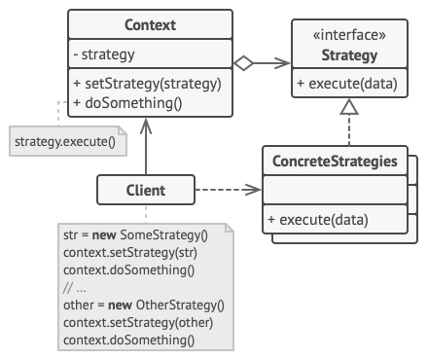

* **Template Method Pattern:** Aynı genel algoritmayı kullanan classlar var fakat bu sub classlar, algoritmadaki bazı adımları farklı bir şekilde uygulamak istiyorlarsa kullanılır. Sub classlar algoritma iskeletine zarar vermeden kendi isteklerini yapabileceklerdir.

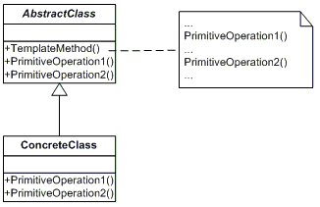

* **Visitor Pattern:** Algoritmaları, üzerinde çalıştıkları nesnelerden ayrımamıza yarar.

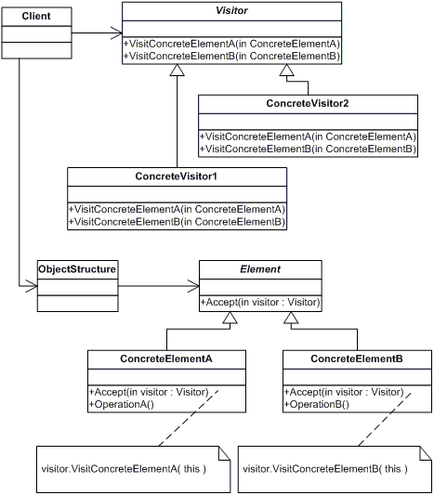

* **Structral Patterns:**
* **Adapter Pattern:** Adapter pattern, uyumsuz interfacelere sahip nesnelerin iş birliği yapmasını sağlar.

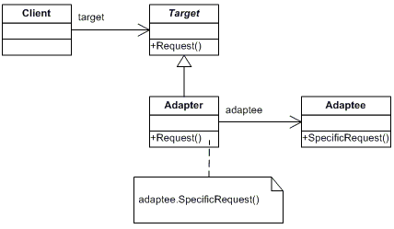 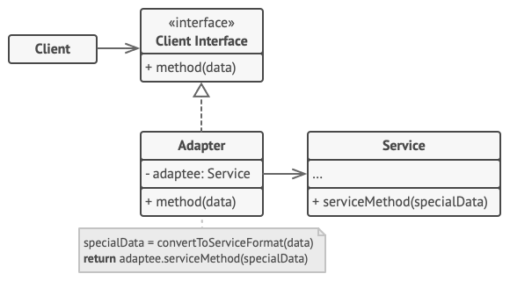

* **Bridge Pattern:** Büyük bir class’ı veya yakından ilişkili sınıflar kümesini birbirinden bağımsız olarak geliştirebilen iki ayrı hiyerarşiye ayırmamıza yarar. Soyutlama ve uygulama prensibine dayanır.

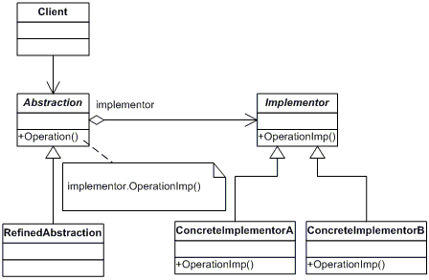

* **Composite Pattern:** Ağaç mimarisidir. Ordulardaki emir komuta zincirine benzer. 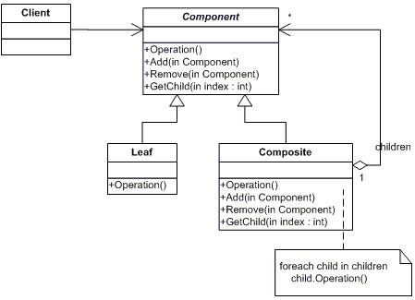
* **Decorator Pattern:** Sub classların işlevlerini dinamik olarak değiştirmemize yarar. Kalıtım statiktir ve sub clas süper classtan kalıtım yoluyla bazı özellikler devralır. Decarot patternda ise sub classlara bir alternatif yaratılarak, işlevsellik gerçek zamanlı bir şekilde değiştirilir.

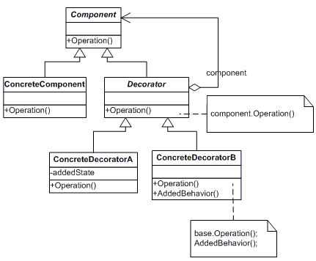

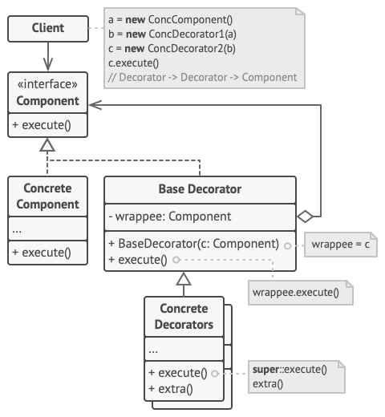

* **Facade Pattern:** Bir library, framework veya karmaşık bir class yapısın basitleştirilmis bir arabirim sağlar.

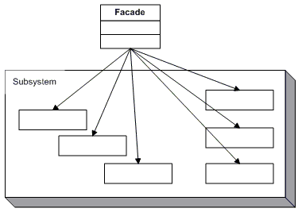

* **Flyweight Pattern:** Bir nesne çok az bellek kullanabilir fakat bu nesnenin çokça üretilmesi durumda bellek kullanımı şişecektir. Bu noktada flyweight pattern ile kodun paylaşılması yöntemi ile bellek kullanımı azaltılır. Unity’de shared mesh ve shared material noktasında vardır. Shared meshte bir değişiklik yapılırsa o meshi kullanan bütün objelerde de mesh değişir. Flyweight konusunda dikkat edilmesi gereken noktalardan birisi, flyweight bir kez init edilmelidir yani değişmez olmalıdır. Diğer nokta ise bir fabrika tarafından üretilip, ortak bir havuzda tutulmalarıdır. Bu sayede istek durumunda eşleşen bir flyweight varsa isteyene verilir yoksa yenisi üretilip verilir ve bu üretilen de pool’a eklenir.

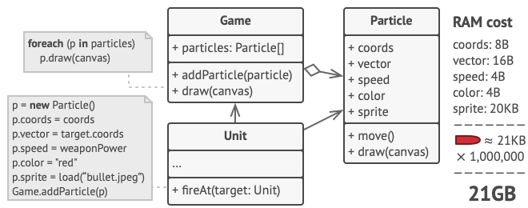

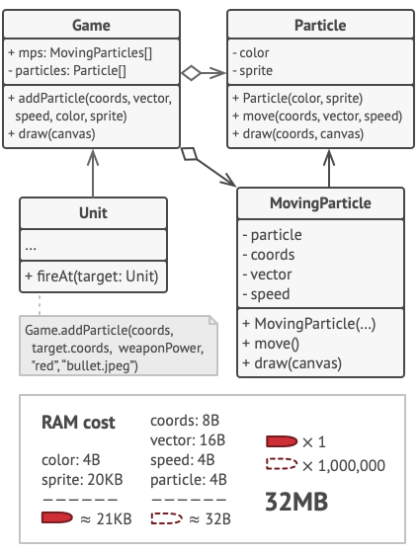

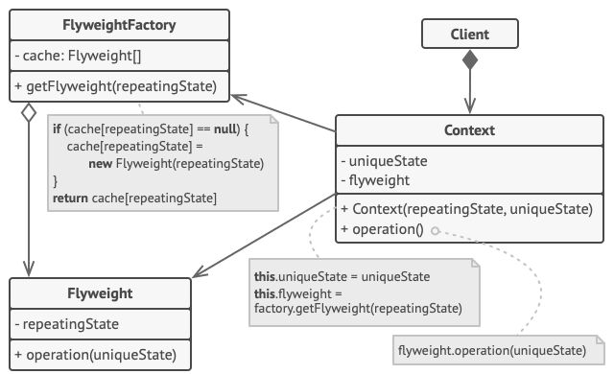

* **Proxy Pattern:** Orijinal nesne için bir yer tutucu sağlar. Nesneye erişim istediğinden önce veya sonra bir şeyler yapmamızı mümkün kılar.

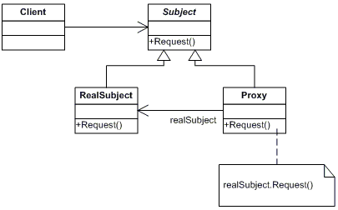

* **MVC Pattern:** Web geliştirmede backend tarafında sıklıkla kullanılan bir patterndır. Unity oyun motorunun yapımında da kullanılmıştır. Temeli görüntü, data ve logic’ i ayrıştırarak bakımı ve kontrolü kolay bir mimari oluşturmaktır. Model, View ve Controller olmak üzere üç temel bileşeni bulunur. Model, data container görevi görür ve herhangi bir logic veya calculation yapmaz. View, kullanıcının sahnede gördüğü görselliği ifade eder. Controller, sistemin beyni olarak çalışır ve runtimede dataları calculate etmek ve logicleri barındırmak onun görevidir. Unity özelinde mvc den türetilmiş bir mimari olan mvp mimarisi unity’ nin kendi dökümanlarında yer almaktadır. MVP mimarisinin sebebi, runtime’ de view’ in modeldeki data değişikliklerini izlemesi zorunluluğundan doğmuştur. Model View Presenter mimarisi, view’ in modeli sürekli takip etmesi yerine presenter’ in model ve view arasındaki aracı rolünü üstlenmesini baz alır. Presenter, controller’ ın yerine geçer.

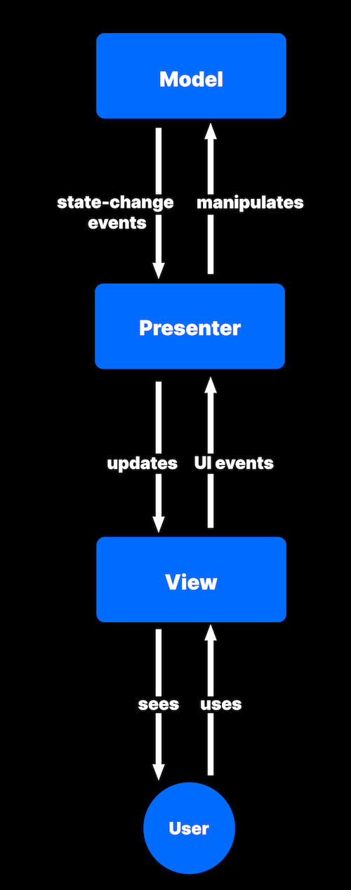

* **Creational Patterns:**
* **Prototype Pattern:** Bir objeyi dışarıdan kolanlamak her zaman mümkün olmaz. Bu sebeple, Prototype pattern, clone işlemini, clone olacak nesneye devreder. Colne olacak nesneye prototype denir. Subclass’a alternatif bir yöntemdir.

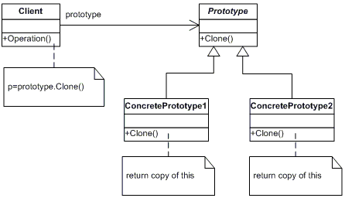

* **Singleton Pattern:** Bir nesnenin sadece bir adet örneği olduğunu garanti eden ve ona global bir erişilebilirlik veren pattern’dir. Mimari açıdan doğru bulunmaz. Core veya manager gibi classlar da kabul edilebilirdir fakat gerekmedikçe kullanılmaması gerekir. Bağımlılık merkezi yaratması, bütün class’ ların işlerini doğru yaptığı vaarsayımına fazlası ile odaklanmış olması, testinin zor olması, god class riski barındırması ve refactorünün zor olması sebepleri ile mimari açıdan tavsiye edilmemektedir. Anti pattern olarak nitelendirilen pattern’ lardandır.

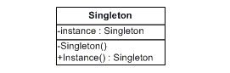

* **Abstract Factory Pattern:** İlgili nesnelerin somut hallerini içermeden üretimelerini sağlar. Aynı aileden olan fakat farklı amaçlara sahip nesneler için yeni bir class oluşturmadan her bir aile için bir factory olacak şekilde çalışılır.

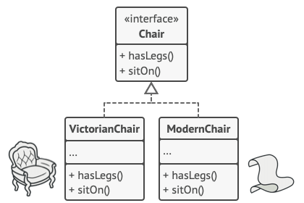



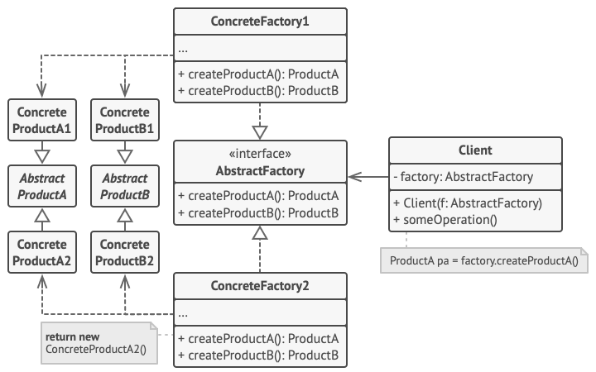

* **Builder Pattern:** Ana prensibi karmaşık nesnelerin aşama aşama oluşturulmasıdır. Aksi durumda constructor veya setup methodu çok fazla parametre alır. Bu karmaşa yerine aşamalı bir çözüm önerir.

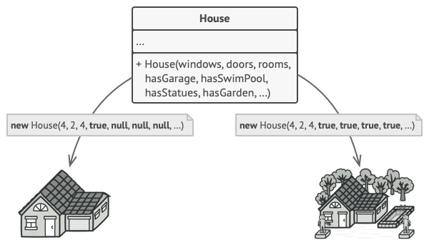

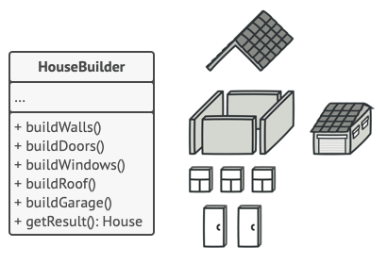

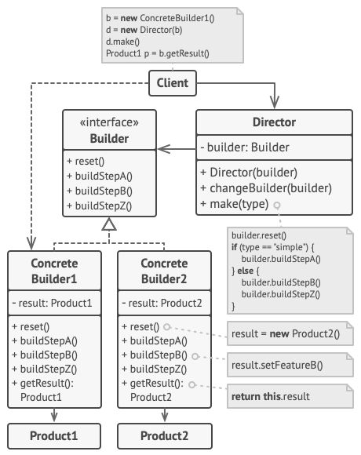

* **Factory Method Pattern:** Alt sınıfların oluşturulacak nesnelerin türünü değiştirmesine izin veren patterndir.

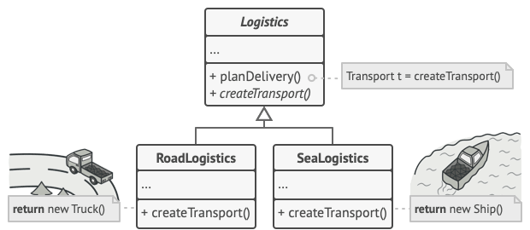

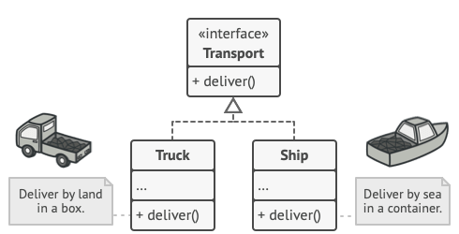

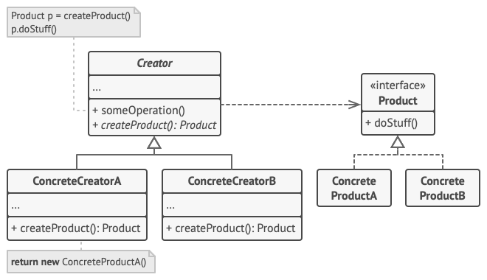

* **Game Programming Patterns:**
* **Subclass Sandbox Pattern:** Benzer sub classların farklı davranışları olması durumunda, süper classta tanımlanan soyut methodun alt sınıfta uygulanmasıdır.

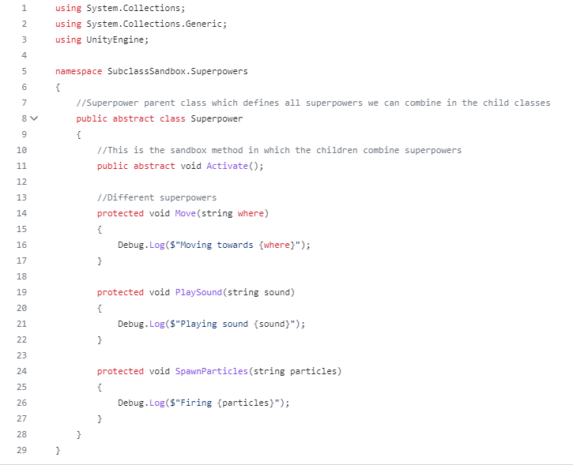

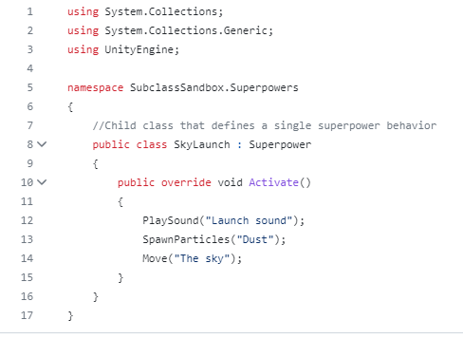

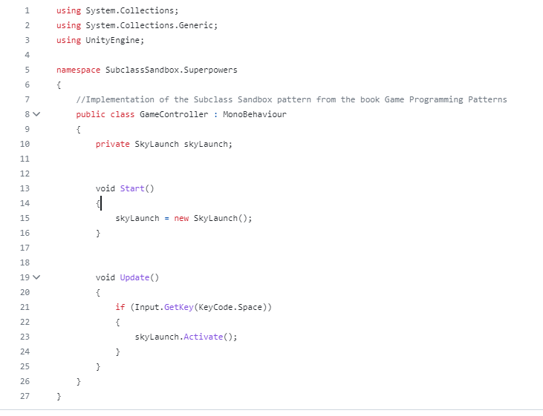

* **Type Object Pattern:** Bir nesnenin türünü, türü tanımlanmayan bir nesneye yani Type Object’e değiştirmek için kullanılır. Kalıtımın kullanılmadığı veya kullanılamayacağı anlarda etkilidir. Var olan bir nesneye bir davranışı eklemek ile ilgilidir.
* **Componenet Pattern:** Componentler pc lerdeki mouselere benzerler. USB protu ile istideğiniz cihjaza bağlar ve kullanırsınız. Unity’de collider, mesh etc. Componentlar zaten vardır. Yeniden kullanılabilirliği sağlarlar. Type Objectten farkı type object kendi kendine bir anlam ifade ederken, component bir gameobject ile anlam ifade eder.
* **Event Queue Pattern:** Bir event ateşlendiğinde, subscribeler aynı anda bu durumdan etkilenirler. Event queue’de ise bu etkilenme bir sıra ile yapılır.
* **Game Loop Pattern:** Oyunların çekirdeğinde yer alır. Temel olarak durdurulana kadar devam eden bir while döngüsüdür. Unity’de update ve fixedupdate zaten bir game loop pattern örneğidir.
* **Service Locator Pattern:** Oyun yapmaya başlandığında, çok fazla standartize edilmiş metodlar kullanırız. Bunlara servis denir ve her yerden erişilebilir olurlar. Fakat halen erişildikleri koddan bağımsızdırlar. Temelinde bir class’ ın başka bir class’ ı merkezi bir kayıt defteri aracılığı ile bulmasıdır. Signleton’ dan farkı aslında her bir önemli class’ ı singleton yapmak yerine istek durumunu Service class’ ının kontrol etmesi ve daha önce instance ettiği bir istek varsa instance edilen class’ ı yoksa da yeni instance edip yarattığı class’ ı isteyene vermesidir. Singleton’ un bir listeli veya array’ li hali gibi düşünülebilir. Unity’de Mathf, random etc. Anti pattern olarak nitelendirilen pattern’ lardandır.

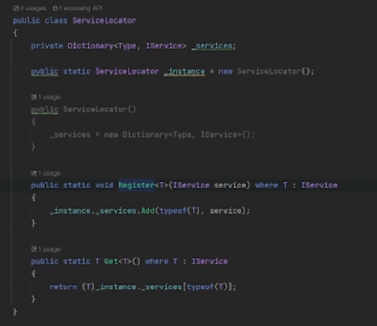

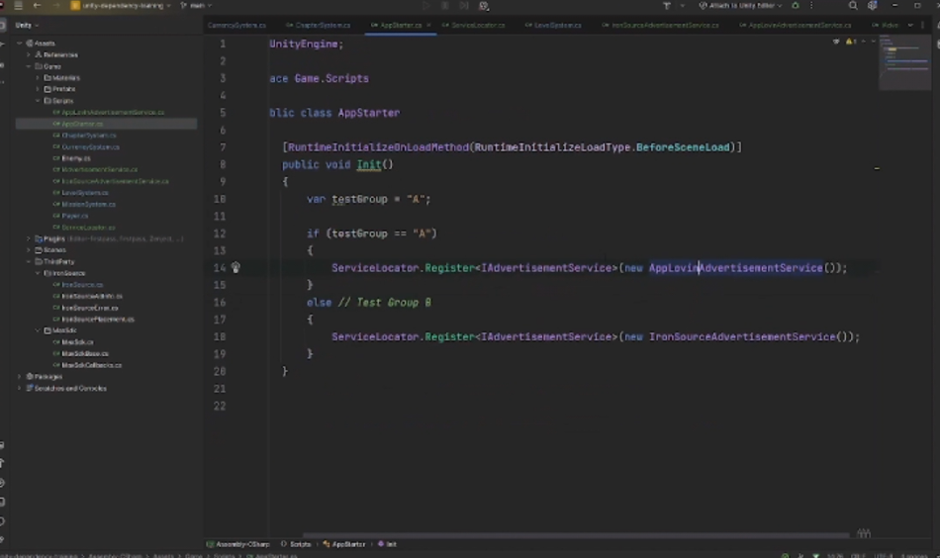

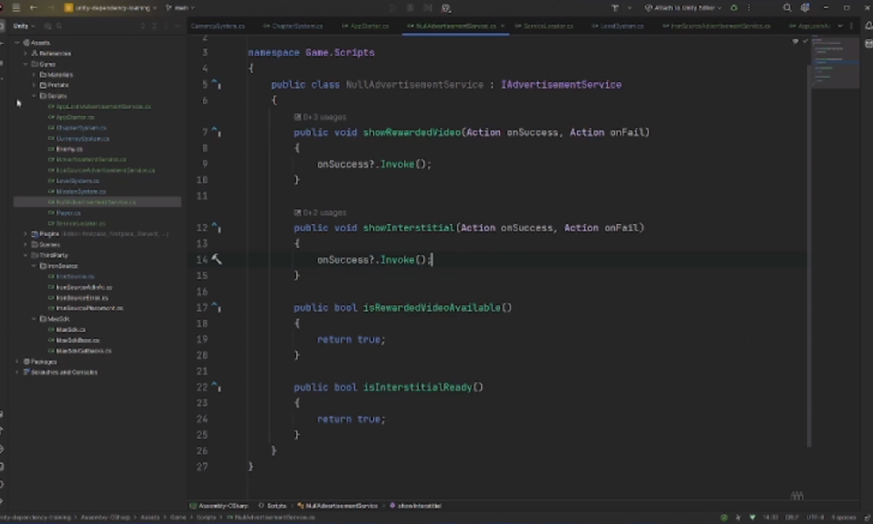

* **Data Locality Pattern:** DOTS’da kullanılar sistemdir. Verilerin yan yana dizilmesi prensibine dayanır. Mantığı CPU’ nun verimli kullanılmasıdır.
* **Dirty Flag Pattern:** Aslında tek bir bool’dur. Bir değişiklik olup olmadığını kontrol eder. Unity’de rigidbody’nin bir kuvvet uygulanmadığında sleepin olması bu durumdur.
* **Object Pool Pattern:** Objeleri ihtiyaç duyulduğunda sürekli üretmek yerine belirli bir sasyıda üretip, ihtiyaç dahilinde çağırmak ve obje ile işimiz bittiğinde geri objeyi poola gönderme prensibine dayanır. Memory kullanımını azaltarak performans artışı sağlar. Sık sık oluşturulması gereken nesnelerin varlığı durumunda kullanılır.

**ATTRIBUTES**

* **Unity Engine Attributes:**
* **SelectionBase:** Çok child’a sahip bir objeye scenede tıklandığında selectionbase attributesine sahip olan class’ı barındıran objeye tıklanmış sayılacaktır. Kola tıkladığımızda da bacağa tıkladığımızda da ilk olarak mesh barındırmayan, parent obje olan, player objesini tıklamayı sağlayabiliriz.
* **Header:** Başlık ekler. Altında bulunan fieldların en üstünde [Header(“Başlık”)] yer alır.
* **Tooltip:** Değişkenin üzerine editörde Mouse getirdiğimizde [Tooltip(“Not”)] ilgili yazının çıkmasını sağlar.
* **ContextMenuItem:** İlgili değişkene sağ tıklandığında parametre olarak verilen methodu çağırabilmeyi sağlar. [ContextMenuItem(“item name”, “functionname”)].
* **ContextMenu:** İlgili methodun, classın sağ üstündeki settings iconuna tıklandığında orada gözükmesini ve tıklandığında çalıştırılmasını sağlar.
* **Serializable:** MonoBehavior veya scriptable olmayan classları editorde görünür ve üzerinde oyananbilir kılar.
* **Serializefield:** Public olmayan değişkenleri editörde görünür ve üzerinde oynanabilir kılar.
* **HideInspector:** İlgili değişkeni inspectorde görünmez ve değiştirilemez yapar.
* **MinAttribute:** İlgili değişkenin alabileceği minimum değerini belirlememizi sağlar.
* **Range:** ilgili değişkenin alabileceği değer aralığını belirlememizi sağlar.
* **Multiline:** String değişkenlere inspectorda belirlediğimiz kadar line ekler.
* **Space:** [Space(x)] x piksel boşluk ekler.
* **Unity Editor Attributes:**
* **AddComponentMenu:** İlgili class’ ı üst layouttaki component bölümünün içine ekler. [AddComponentMenu(“A/B/C”)] şeklinde olabilir. Aynın zamanda gameobject’e addcomponent dediğimizde de orada bizim belirlediğimiz şekilde kodu ekleyebiliriz.
* **MenuItem:** Üst layout’a static bir methodu eklememizi sağlar. Özellikle ClearAllData gibi methodlarda sıklıkla kullanılır.

**ALGROTIHMS AND LIBRARIES**

* **ALGORITHMS:**
* **Fisher-Yafes Shuffle:** Bir array veya list’ i rastgele dizmeye yarar.metin içeren bir resim

  Açıklama otomatik olarak oluşturuldu
* **Mathf:**
* **Deg2Rad:** (Pi * 2) / 360’ tır. Dereceden radyana dönüştürme işlemini yapar.
* **Epsilon:** En düşük floattır. 5 + e = 5, 5 – e = 5 iken 0 + e = e, 0 – e= e dir.
* **Infinity:** Sonsuz bir değer verir. Genellikle raycastlarde görürüz.
* **P:** 3.14159265358979… 😊
* **Rad2Deg:** 360 / (Pi * 2)’ dir. 1 radian = 57.29578 degree.
* **Abs: -**10.5f’ i 10.5 olarak ve -10’ u 10 olarak dönderir. Ototmatik olarak negatifi atar.
* **Acos:** İlgili değerin ark-kosinüsünü dönderir.
* **Asin:** İlgili değerin ark-sinüsünü dönderir.
* **Atan:** İlgili değerin ark-tanjantını dönderir.
* **Atan2:** İki parametresi vardır. Tan değeri y/x olan açıyı radyan cinsinden dönderir. (7,8,9 ve 10. Maddelerdeki ilgili değerler radyan cinsinden dönerler.)metin içeren bir resim

  Açıklama otomatik olarak oluşturuldu
* **Ceil:** İlgili float değeri eşit veya daha büyük en küçük integer değere dönüştürür.metin içeren bir resim

  Açıklama otomatik olarak oluşturuldu
* **Clamp:** 3 parametre alır. İlk parametre value, ikinci parametre minValue ve üçüncü parametre maxValuedir. Value değerini min ve max arasına kilitler.
* **Clamp01:** Clamp ile aynı işi 0 ile 1 arasında yapar. Değer 0 dan küçükse 0, 1 den büyükse 1 dönderir.
* **ClosestPowerOfTwo:** İkinin katlarını baz alır. Girilen değere en yakın ikinin katını dönderir.
* **Cos, Sin, Tan:** Kosinüs, sinüs ve tanjant değerlerini dönderirler.
* **FloatToHalf:** Float değeri, 16 bitlik hale getirir.
* **HalfToFloat:** Float değeri, 32 bitlik hale getirir.
* **Floor:** Girilen değerden küçük ya da eşit en yakın değeri dönderir.
* **InverseLerp:** a ve be değerleri arasını yüzde 0 ile 100 arasına alır ve 0 ile 1 arası değer dönderir.
* **Lerp:** Minden maxa t referansındaki sürede değer dönderir.
* **LerpAngle:** Lerp ile aynı mantıktadır fakat 360 beyond rotatelerde daha doğru sonuç verecek şekildedi. Transform.Rotate içerisinde kullanılabilir.
* **Log:** İlgili değerin belirtilen tabanda logaritmasını dönderir.
* **Min ve Max:** İlgili değerin min ve max sınırlarını belirlememizi sağlar.
* **MoveTowards:** Current değeri, target değere, maxDelta üzerinden taşır. Lerp ile benzerdir fakat hız asla maxDelta yı aşamaz.
* **MoveTowardAngle:** 360 beyond temelli move towardstır.
* **PingPong:** İlgili değeri arttırıp azaltan bir değer dönderir. Fakat ilgili değerin kendiliğinden artan bir değer olması gerekir.
* **Round:** 0.5f ve altı ise altına aksi durumda üstüne yuvarlar. -10.7 = -11 ve 10.2 = 10’dur.
* **SmoothDamp:** İlgili değeri, target değere, referans olarak verilen bir velocity ile, smoothTime baz alınarak ve opsiyonel olarak max speed de verilecek şekilde arttırır.
* **SmoothStep:** Lerp gibi ama başta hızlanıp sona doğru yavaşlayarak bu işlemi yapar. Animatiftir.
* **Sqrt:** İlgili değerin kökünü alır.
* **Time:**
* **CaptureDeltaTime:** Oyun içerisinde ekran görüntüleri almamıza yardımcı olmasıyla oynatma zamanını yavaşlatıp hızlandırmamıza imkan veren özellik. Bu sayede karelerin arasına istediğimiz kadar zaman koyabiliyoruz. Unity’nin belirttiği üzere özellikle görsellerden bir gif veya video oluşturmak istiyorsanız işinize yarayacak bir yöntemdir.
* **CaptureFramerate:** CaptureDeltaTime özelliği gibi çalışır, ancak zaman aralığın vermek yerine saniyede elde etmek istediğiniz kare sayısını bu değere atamamız gerekiyor. Yukarıdaki örneğin aynısının captureFramerate halini görebilirsiniz.
* **DeltaTime:** Bir önceki kare ile şu anki kare arasındaki zamanı elde etmemizi sağlayan özelliktir. Bu değer aynı zamanda Update fonksiyonlarımızın da hangi zaman aralıklarıyla çalıştığını gösteren bir değerdir. Saniye cinsinden değer döndürür ve sadece değer okuma yapabiliriz. Yani bu değeri değiştiremeyiz. İki frame arasında geçen zamanı verdiği için değişkendir. Bu durum onu fixeddeltatime’den ayıran temel özelliğidir.
* **FixedDeltaTime:** FixedUpdate gibi fonksiyonların kullandığı sabit zaman aralığının değeri. MonoBehaviour içerisinde kullandığımız FixedUpdate dışında, Rigidbody vb fizik hesaplamalarında da bu değer kullanılmaktadır. Saniye cinsinden değer döndüren bu özellik, aynı zamanda değerini değiştirmemize de imkan tanır. Son fixed update framesinden itibaren geçen süredir ve sabittir. Bu sebeple fizik motorlarında kullanılır.
* **FixedTime:** FixedUpdate fonksiyonlarının tümünün çalışmaya başlamasından itibaren geçen süreyi elde etmemizi sağlar. Saniye cinsinden oyun başlangıcından itibaren geçen zamandır.
* **FixedUnscaledDeltaTime:** FixedDeltaTime’nin Time.TimeScaleden etkilenmeyen halidir.
* **FixedUnscaledTime:** FixedTime’nin Time.TimeScaleden etkilenmeyen halidir.
* **FrameCount:** Toplamda geçmiş kare sayısını elde etmemizi sağlar. Kare sayısının hesaplanmaya başlaması ancak bütün Awake fonskiyonları bittikten sonra gerçekleşecektir.
* **InFixedTimeStep:** Bu kod çağırıldığında FixedUpdate gibi sabit aralıklı bir fonksiyondan çağırılıp çağırılmadığını elde etmemizi sağlar. Eğer bahsedildiği gibi FixedUpdate vb sabit aralıklı çalışan bir yapı içerisindeysek, true değeri döndürecektir.
* **MaximumDeltaTime:** Bir karenin, update işleminin işlem süresinin alabileceği maksimum değeri belirlememizi veya elde etmemizi sağlar. Fizik veya benzeri sabit aralık kullanan sistemler (örneğin FixedUpdate) bu değeri kullanarak işlem sürelerini ayarlayacaklardır. Özellikle Garbage Collector ve fazla işlem gerektiren fizik işlemlerinden kaynaklanan kare sayısı azalmalarını engellemek için kullanılabilir. Unity değer aralığı saniyenin 10’da biri (1/10) ve 3’te biri (1/3) olacak şekilde ayarlanmasını tavsiye etmektedir.
* **MaximumParticleDeltaTime:** Particle objelerinin update fonksiyonlarının sürebileceği maksimum değeri elde etmemizi sağlar. Eğer update işlemi bu sürenin üstüne çıkarsa, update işlemleri çoğalarak daha ufak update işlemleri haline dönüşür. Ufak bir değer verildiğinde, particle için daha doğru sonuçlar elde edilse de, iş yükü artacaktır. Büyük değerler verildiğinde ise particle daha az doğruluğa sahip sonuçlar verecektir ama performans artacaktır.
* **RealtimeSinceStartup:** Uygulamanın başlatılmasından itibaren geçen geçen gerçek zamanı elde etmemizi sağlar. timeScale değerinden etkilenmez.
* **SmoothDeltaTime:** DeltaTime ile olduğu gibi, kareler arasında zamanı elde etmemizi sağlar. Ancak, önceki kare arasındaki zaman değerleriyle karşılaştırılması ve buna göre hesaplanması ile daha yumuşak bir değer elde etmemizi sağlar.
* **Time:** Classın çalışmaya başladığı andan itibaren geçen zamanı saniye cinsinden elde etmemizi sağlar.
* **TimeScale:** Zaman çarpanı olarak da belirtebileceğimiz bu özellik, oyun içerisinde işlemler gerçekleşirken zamanı nasıl ele alacağını belirlememizi sağlar. En basit örnekle, 0 değerini verirsek oyunda fizik işlemleri, kullanıcıdan veri alma gibi bütün işlemler duracaktır, 2 değerini verirsekte, 2 katı hızında işlemler gerçekleşecektir. Standart haliyle 1 değerine sahiptir.
* **TimeSinceLevelLoad:** En son sahnenin yüklenme anından itibaren geçen zamanı saniye cinsinden elde etmemizi sağlar.
* **UnscaledDeltaTime:** TimeScale değerinden etkilenmeyecek şekilde, kareler arasında geçen zamanı elde etmemizi sağlar.
* **UnscaledTime:** Classın başlangıcından beri geçen zamanı elde etmemizi sağlar. Yine aynı şekilde, timeScale değerinden etkilenmeyen bir değişkendir.

**MULTITHREADING**

* **JOB SYSTEM AND BURST COMPILER:**

Bilgisayarlar, çıktıyı çalıştırırken aslında c# hakkında bir bilgiye sahip değillerdir. En alt katmanda assembly dili ile çalışırlar. Günümüzde assembly yazmak anlamsız olsa da bilgisayarlar yazdığımız kodları assembly’ e dönüştürüp çalıştırır. Kısaca program başladığında bilgisayarın anlayacağı dil olan assembly’ e dönüştürme yapılır ve bu dönüştürme işlemine compiler denir. C# ve java gibi dillerde bu dönüştürme doğrudan yapılmaz. C# ta .net framework, intermeidary language adı verilen dil ile çalışır ve bu dil aslında bir arabulucu dildir. IL bütün .net dillerinde vardır. IL ise assembly’ e çevirme işlemini yapar. Unity’ de ise bu durum biraz daha farklıdır. Unity birden fazla platforma çıktı verme ihtimali olduğu için direkt assembly’ e çevirme işlemi yapılmaz çünkü mac ve windows assembly’ leri farklı iken android’ de assembly diye bir durum bulunmaz. Bu yüzden Unity IL çıktısını IL2CPP den geçirerek c++ diline çevirir. C++ genel bir dil olduğu için bütün platformlara çıktısı mümkündür. Bu sebeple son hal çıktısı c++ olarak alınır.

* **Job system:** Unity normalde tek thread üzerinde çalışırken bu durumu multithread’ e çevirmemizi sağlar. Multithread ise tek bir çekirdek (Main thread) üzerinde kod emirlerinin sıra sıra işlenmesi yerine bazı kod işlemlerinin farklı çekirdeklere alınarak paralel şekilde işletilmesidir. Avantajı optimizasyonu arttırıcı ve birden fazla thread üzerinden paralel programlama yapmamızdır. Fakat render thread’ e bir etkisi bulunmamaktadır yani grafik sebepli optimizasyon kayıplarını çözmez. Aynı zamanda native array kullanımı zorunludur yani normal array kullanmana izin vermez ve native array garbage collector tarafından silinen bir şey olmadığı için manuel dispose yapılmalıdır aksi halde memory leak durumu yaşanır. C++ taki gibi new edilenleri kendimiz yok etmeliyiz.
* **Burst compiler:** Job sistemiyle verimli bir şekilde çalışması için yapılan bir derleyicidir. IL’ yi LLVM kullanarak derler. [BurstCompile] attribute’ sini job struct’ ının üstüne koyarak kullanılır. Job gibi primitive türleri destekler. Enum ve string desteklemez.
* **ASYNC Programming:**

Multithreading konusu ile yakından ilgilidir. Tek bir thread üzerinde işlemlerimiz sırası ile yapılacaktır ve bir sonraki işlem önceki işlemin bitişini beklemek zorundadır. Multithreadingte ise, tek bir thread yerine yeni işlemimize de bir thread atayarak kendisinden önceki thread’ in bitişini beklemek zorunda kalmamasıdır. Optimizasyonu arttırsa da çok fazla thread kullanılması da optimizasyonu negatif yönlü etkilemektedir. Async programlama ise, tek thread üzerinde önceki işlemin bitmesini beklemeden yeni işlemi devreye alabilmektir. Tek thread’ in birden fazla işlem için sıra bazlı yani sync/eş zamanlı kullanılması yerine async/eş zamansız ve sırayı ignore ederek kullanılmasıdır. Unity özelinde cloud data noktasında sıklıkla kullanılır çünkü ana işlemleri engellemeden, cloud işlemleri gibi ağır işlemleri de yapmamıza olanak sağlar. Monobehaviour classlarda IEnumarator ile işlemi tek frame yerine birden fazla framede yapabiliriz ve benzeri bir yapı monobehaviour olmayan classlarda async programming ile mümkündür. Async programlamada methodun belirli bir kısmı ya geciktirilir ya da belirli bir noktadan itibaren devam etmeden önce bir görevin/Task tamamlanması beklenir. Methodun tür belirteçinden önce async yazılması ile method async method olur fakat bu yeterli değildir. Await anahtar kelimesi ile bir görvein tamamlanmasını beklemek gereklidir. Bunun için await Task.Delay(milisecond) yazarak zaman bazlı bekleme yapılabilir. Async programlamada async methodun elle silinmesi gerekir ve bu işlem için o methodda construct edilecek olan cancellationtoken kullanılır. Task bu noktada async görevimizi tanımlamaktadır. Task yaratmak için, System.Threading.Tasks kütüphanesini kullanmalıyız.

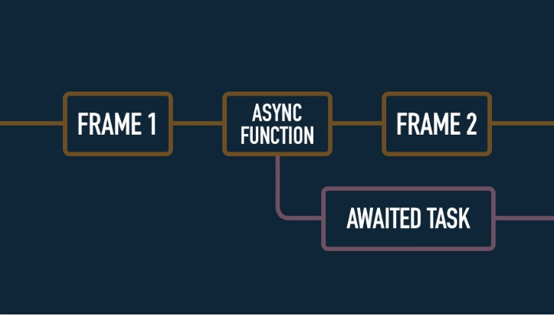

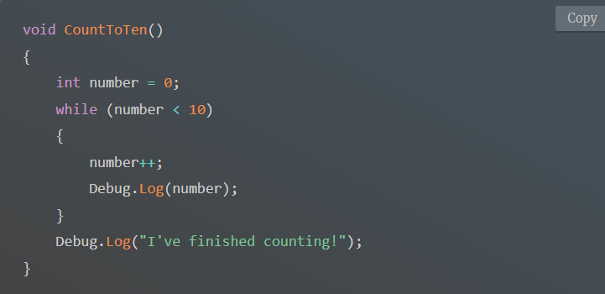

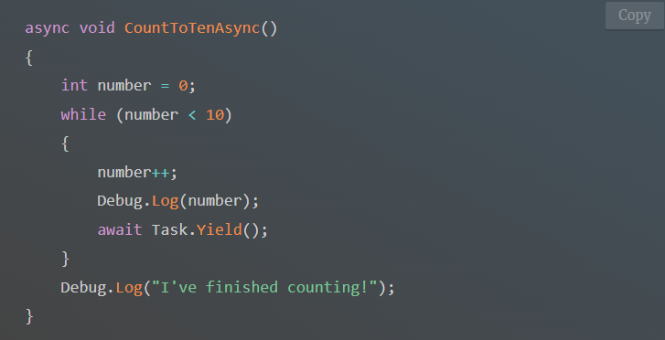

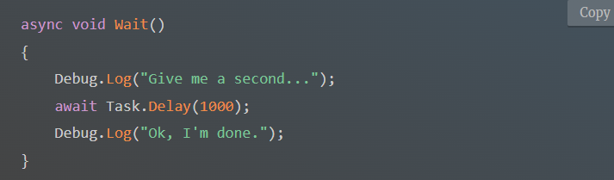

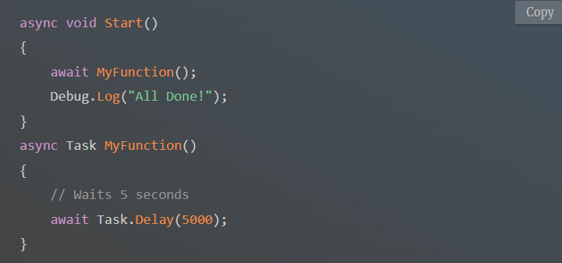

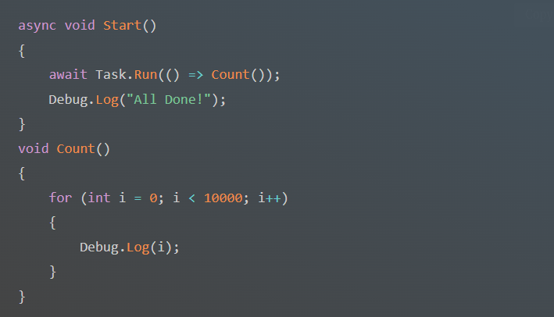

**DATA ORIENTED PROGRAMMING**

* **ECS:**

Açılımı entity component system’ dir. Temelinde DOTS’ ı kullanan bir mimaridir. Klasik Unity mimarisi, OOP ilkelerine uygun olarak tasarlanmış GameObject - Mono Behaviour - Data And Game Loop System mimarisini kullanırken, ECS ise DOP ilkesini baz alarak tasarlanmış olan DOTS’ ı kullanır. ECS, Entity - Component/Data - Game Loop System şeklinde ifade edilebilir. Entity, components ve system kelimeleri ayrı ayrı anlam ifade etmektedir.

* **Entity:** GameObject’ in yerini alan en basit tabiri ile bir şeydir. Datadan gelen verilere göre işlem yapar. İçeriği sadece yapacağı işlemin logic kısmıdır.
* **Component:** Saf data görevi görür ve üzerinde değişiklik yapılamaz. Buradaki datalar ile entityler beslenmektedir.
* **System:** Game Loop’ tur yani update yapılarını barındırır. Updateler içerisinde componentlar işlenir ve tekrar entity’ lere gönderilir böylece DOP ilkesine uygun bir şekilde data ve logic ayrıştırılmış şekilde bir game loop oluşturulmuş olur.
* **DOTS:**
* **Data oriented programming (DOP):** Programlamada alışıla gelmiş OOP yaklaşımına alternatif olan bir yaklaşımdır. OOP yaklaşımında kalıtım gereği tek tek üretme ve üretilen nesnelerin kendi görevlerini yerine getirmesi esasken, DOP yaklaşımında nesnelerin toplu şekilde yönetilmesi ilkesi esastır. DOP’ ta yönetme sadece dataları değiştirerek yapılır ve bu yönü ile flyweight patternla yakınlaşır. Unity özelinde OOP yaklaşımına göre üretilen nesneler sahnede yüzlerce olmaları durumunda yüzlerce update methodu oluşacakken, DOP yaklaşımında ise sadece 1 update methodu üzerinden bütün nesneler sadece dataları değiştirilerek yönetilirler ve görevlerini yerine getirirler. Bu durum DOP’ u OOP den çok daha performanslı bir yaklaşım haline getirir. Günümüzde büyük projelerde OOP yerine genelde DOP ilkesi kullanılır fakat OOP deki inheritance ve polymorphism’ in sağladığı modülerliğin olmaması da eksi yanlarından birisidir. Developer friendly olmaması da eksi yanlarından birisdir.
* **Data oriented technology stack:** Data oriented design (DOD) anlayışından türeyen data oriented programming (DOP) ilkesine uygun sistemdir. Job ve Burst sistemleri ile çalışabilir. ECS mimarisi DOTS’ ı kullanmaktadır.

**KEYWORDS**

* **Partial, Sealed, Internal Keywords:**
* **Partial:** Partial anahtar kelimesi, derleme/compiling işleminde bu anahtar kelimeye sahip class, method, interface veya structların tek bir nesne gibi compile edilmesini sağlar. Class tarafında iki farklı class’ ı sanki tek classmış gibi kullanmamızı sağlar. Method tarafında ise, methodun partial classta yer alması gerekir ve erişim belirteçleri kullanamaz, bunun yerine methodu kapsülleyerek başka bir classtan erişebiliriz. Partialların isimleri aynı olması, aynı namespacede yer almaları ve aynı erişilebilirliğe sahip olmaları zorunludur. Partial anahtar kelimesine sahip olanlardan bir tanesi bile static veya abstract yapılırsa veya mühürlenirse hepsi bu özelliğe sahip olmuş olur.
* **Sealed:** Türkçe karşılığı mühürlemektir. Kullanıldığı class veya methodun kalıtımını engeller. Sealed bir classtan başka bir class türetilemeyeceği gibi sealed belirteçi konmuş bir metoddan da override işlemi yapılamaz.
* **Internal:** Class, struct, method ve propertylere bir erişim belirteçi olarak verilebilir. Publicten farkı, sadece aynı proje veya namespaceden erişmek mümkündür.

**EXECUTION ORDER/LIFE CYCLE**

* **Unity Life Cycle / Order Of Execution:**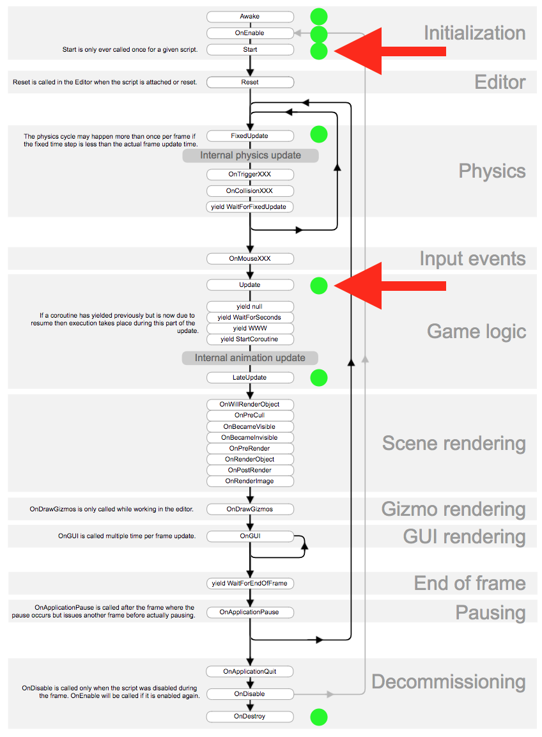

**OPTIMIZATION TECHNIQUES**

* **CPU & Memory Optimization:**
* **Fundemantals of CPU & Memory:** CPU, basit aritmetik işlemleri yapar. Çalıştırdığımız programların işlemlerini/komutlarını input olarak alır ve output verir yani bu komutları işler. Aynı anda birden fazla iş yapamaz ama saniyede binlerce farklı komutu işleyebilir. CPU bir komutu 4 ana döngüde çalıştırır. Bunlar;
  1. *Fetching: Çalıştırdığımız programın t anında yapmak istediği komutu ram’ den control unit’ e aktarılır.*
  2. *Decoding: Contrul unit, bu komutu aritmetic logic unit’ enin anlayacağı şekilde makine diline çevirir.*
  3. *Executing: Makine diline çevrilmiş komut ise aritmetic logic unit’ e tarafından işlenip çıktısı tekrar ram’ e verilir.*
  4. *Storing: Ram depolama işini yapar.*

Ram ve CPU bu dögü sebebi ile çok yakın temasta çalışır. En yaygın komutlar MOV(Move), ADD(Addition), SUB(Subtraction) ve RET(Return) komutlarıdır. Memory, sistemin açılması için gerekli hafızadır. Çok küçük parçalara ayrılmıştır ve bu parçalara hafıza gözleri/hücreleri denilmektedir. Her bir hücre 1 bayttır. Her bir hücre de unique address ile tutulur. Bu adres üzerinden hücreye erişilip verileri alınır veya yazılır. Memory tipleri temelde 2 ye ayrılır. İlki primary memory’ dir. İkincisi ise secondary memory’ dir. HDD, SSD, Compact Disk etc. Secondary memory klasmanına girer. Ram ve Rom ise primary memorydir. Ram, SRAM(Stack) ve DRAM(Heap) olmak üzere ikiye ayrılırken, Rom ise PROM/EPROM ve EEPROM olmak üzere ikiye ayrılır. Rom’ un açılımı read only memory’ dir ve silinemez veriler yarılır. Silinmemesi gereken pc ilk açıldığında kullanılan işletim sistemi verileri ve bios etc. Ram’ in açılımı random access memory’ dir. DRAM heap memory kısmını kullanırken, SRAM ise stack kısmını kullanır. RAM, runtime memory ile ilgili iken, ROM başlangıç anı ile ilgilidir. Runtime de işletim sistemi verileri tutulacaksa SRAM(Stack)’ de tutulur. SRAM memory’ nin bir array’ idir. Last in first out prensibi ile çalışır ve value type’ lar tarafından kullanılır. DRAM(Heap) ise, reference type’ ları depolayacak parçaların bulunduğu, onlar için ayrılmış bir alandır. Buradaki parça kelimesinin karşılığı CHUNK’ tır ve CHUNK’ lar verileri tutma/depolama görevini yerine getirir. DRAM’ de istenilen şekilde veri ekleme ve çıkarma yapılabilir. İki farklı memory alanına ihtiyaç duyulmasının sebebi ise, value type’ ların boyutları daha önceden belli iken, referance type’ ların boyutları önceden belli değildir. Value typler; bool, byte, char, decimal, double, enum, uint, ushort, float, int, long, sbyte, short, struct ve ulong typle’ larıdır. Reference type’ ler ise; class, interface, delegate, object, string type’ larıdır. Primitive değişkenler Stack’ te tutulurken aynı zamanda Heap’ e gidecek olan reference type’ ların da bir referansı/adresi bulunur bu primitive type’ lar gibi direkt veriye değil adrese ulaşmaktır. Bu sebeple reference type kelimesi kullanılır. Bu noktada GC kavramı da ortaya çıkmaktadır. Heap bellek bölgesinde olmasına rağmen Stack bölgesinde herhangi bir adresi olmayan verilerin kontrolü ve temizlenmesi GC’ nin işidir. Stack ve Heap alanlarının farkları;

* 1. *Stack’ te memory allocation/tahsis statikken, Heap’ te dinamiktir.*
  2. *Stack’ te doğrudan depolama varken, Heap’ te depolama doğrudan değildir.*
  3. *Stack’ te yeniden boyutlandırılamazken, Heap’ te değişken bir boyuta sahiptir.*
  4. *Stack erşimi daha hızlıdır.*
  5. *Stack’ te LIFO mantığı varken Heap’ te yerleştirme her zaman yapılabilir ve serbesttir.*
  6. *Stack’ e sadece sahibi olan thread erişebilir ve görüntüleme yapabilir fakat Heap’ te her thread bu izne sahiptir.*
  7. *Yinelemeli çağrılarda memory Stack’ te hızlıca dolarken bu konuda Heap daha yavaş dolar.*
  8. *Stack sadece bir thread tarafından kullanılabilirken, Heap uygulamanın bütün parçaları tarafından kullanılabilir.*
  9. *Stack’ te yer kalmazsa, .net “StackOverflowException” hatası verir.*
  10. *Stack, integral type’ ları, primitive type’ ları ve object’ lerin referanslarını tutar.*
  11. *Stack’ te GC yoktur fakat Heap’ te vardır.*
* **Introduction to Optimization:** İki kelimelik bir temeli vardır. Budget ve profilling. Budget kaynağı yani sistemin gücünü, profilling ise bu kaynağın nasıl kullanıldığını içeren süreçtir.
* **Garbage Collection:** Memory’ de işi bitenlerin temizlenmesi işlemidir. Memory’ de heap kısmında çalışır. Referans’ ı kaybedilen yani işlemi bitmiş olanların temizlenmesidir. Teknik olarak maliyetli bir işlemdir ve oyunlarda anlık fps droplar yaşanmasının ana sebebidir. Unity’ de c# dili kullandığımız için manuel yapmamız gerekmez fakat c++ ta manueldir ve yapılmaması memory leak durumuna sebep olur. Unity’ de Project Settings içerisinden Use Incremantal GC seçilerek tek frame yerine birden fazla frame’ de GC yapılabilir ve default değer olarak açıktır. Oyunun reklam izlenmesi, loading screen gibi geçiş anlarında manuel olarak GC çağırmak faydalıdır. Sistemi bir framede aşırı zorlayan işlemlere “Spike“ denmektedir ve GC de genel bir spike sebebidir. “Every frame cost”, uygulamanın bir frame’ si için harcadığı maliyettir ve optimizasyonda önemlidir. Telefonların ısınması ve fazla şarj tüketmesi bu veri ile yakından ilişkilidir. “Loading time” ise genel yükleme süresidir. “Fragmentation” kavramı ise, memory ve GC konusunda çok önemlidir çünkü; heap kısmında var olan bir nesne daha sonra yok olduğunda heapta ondan arta kalan bir delik oluşturmuş oluruz ve bu delikte boş bellek olarak sayılır fakat bu noktada memory ardışıklığını kaybetmiş olacağı için silinenden büyük veya silinenden küçük boyutta bir nesne memory’ e gelidiğinde yığın parçalanması yani fragmentation durumu ortaya çıkacaktır. Bavulun verimli kullanılmadığı için 5 nesne alırken aslında boşluklar ardışık şekilde düzenlense 10 nesne alacak olması durumudur. GC, fragmentation’ u çözmek için, memory’ de önce allocate edilmiş ama sonra free hale gelmiş irili ufaklı ama çok sayıda olan ve ardışık olmayan boşlukları kaydırır böylece sistemden heap büyültme talep etmeden zaten elde olan alan verimli kullanılmış olur. Aksi durumda aslında 500mb kullanan sistem için 1, 2 gb alan ayrılmış olur. DOTS bu noktada önemlidir çünkü, verileri boşluk oluşmayacak şekilde saklar. Array ve list’ te bu konuda farklıdır. Array ardışık saklama yaparken, list ayrı yerlerde sakladığı için array kullanmak daha optimizedir. Unity özelinde ek bilgi olarakta, Unity 5 sonrasında öncesinin aksine, hierarchy deki nesneler, hierarchy deki gibi ram’ e sıralanmaktadır ve bu sebeple çok fazla SetParent kullanmak sürekli ramde’ de sıra kaymalarına sebep olacağı için optimize değildir ve büyük boşluklara sebep olabilir. SetParent yerine, parent objenin transform.childcount ile child sayısı setlenmelidir.
* **Unity Profilling Tools:**
  1. *Unity Profiller: Frame, frame uygulamayı incelememizi sağlar. Sadece CPU değil, GPU, Audio etc. konularında da bilgi verir. “Editor loop” kısmı önemsenmez çünkü editorun harcadığı kaynaktır. Çıktı alındığında editor loop zaten kalmaz. İncelemede “Player Loop” kısmı önemlidir.*
  2. *Memory profiller: Programın ne kadar memory kullandığını gösterir. Snapshot alınarak real time dan veri alınabilir. Memory profiler tree map üzerinden ise çok detaylı bir izleme yapılabilir. Memory profiler default olarak yoktur bu sebeple package managerden import edilmelidir. Snapshotlar kıyaslanabilir ve bu durum çok faydalıdır.*
  3. *Code coverage: Kullanılmayan class ve metodları gösterir.*
* **Unity Optimization Techniques:**
  1. *Flyweight pattern: Onlarca objenin ortak verilerini tek bir bellek bölgesinden okumasıdır. Kullanımı patternlar kısmında anlatıldığı gibidir ama kısaca çokça olan ve aynı işi yapan nesnelerin her birinin ortak olan datalarını instance etmesindense bu datanın bir kere yaratılıp hepsinde verilmesidir.*
  2. *Scriptable objects: Aşşağı yukarı flyweight patterna yakındır. Varlık amacı ortak data görevi görmektir ve isteyen nesnenin kullanabilmesidir. Farkı scriptable object unity’ e özel olduğu için daha hızlı compile edilmektedir.*
  3. *Object pooling: Bu da genel olarak patternlar kısmında anlatıldığı gibidir. Ek olarak fragmentation’ u önleme etkisi ile çok etkilidir.*
* **Script Optimization:** Mümkün oldukça array kullanmak daha optimizedir. Kullanılmayan unity eventleri (update etc.) kaldırılmalıdır ve unity eventlerinde tek bir yerden ateşleme yapmak yani dar boğaz yapmak son derece optimizedir. Animation.StringToHash kullanımı faydalıdır çünkü string de versen unity bunu yapacak. GameObject.AddComponent yapılmamalıdır. Update içinde string new leme ve değer atama yapılmamalıdır. Referanslar cahce edilmelidir. Coroutine içinde yield return new waitforseconds yerine değişken olarak waitforseconds oluşturulmalıdır. Unity tarafında bazı objeler external call ile yani c++/native taraftan. Çağrılmaktadır. Transform etc. olan objeler cache edilerek kullanılmalıdır. LinQ kullanımı azlatılmalıdır çünkü Garbage bırakırlar. String manipülasyonları çoksa string builder kullanılmalıdır.
  1. *Array: Rastgele erişim hızı yüksektir. Resize işlemi maliyetlidir. Memory tarafı için nesneler belli ise kullanmak gerekir. List’ e göre daha optimizedir.*
  2. *List: Dinamik size’ a sahiptir. Esnektir. Yüksek memory kullanımına sahiptir ve rastgele erişim hızı düşüktür.*
  3. *Dictionary: Key temelli hızlı bir erişim sistemi vardır. Bellek tüketimi yüksek olabilir. Hashleme işleminin kalitesi performansı etkiler.*
  4. *Linked list: Listedeki her bir elemanın/node birbirlerine link şeklinde bağlı olduğu bir veri yapısıdır. Her eleman bir değer ve bir referans içerir. List gibi dinamiktir ve runtime’ de ekleme çıkarmalar kolaydır fakat her eleman kendisinden bir önceki ve bir sonraki elemanın bilgisini tutar. Array’ in aksine ram’ de yan yana dizilmesi gerekmez çünkü her node öncekinin ve sonrakinin yerini bildiği için ramde istedikleri yerde olabilirler.*
  5. *Queues: FIFO prensibine dayanan yani ilk giren ilk çıkar prensibine sahip dinamik bir veri yapısıdır. Bir eleman çıkarılmak istendiğinde en öndeki eleman çıkar, yeni eleman eklendiğinde ise o sıranın en sonuna geçer.*
  6. *Stacks: LIFO prensibine yani ilk giren son çıkar prensibine dayanan dinamik bir veri yapısıdır.*
  7. *Hash tables: Dictionary gibi key ve value’ den oluşur. Farkları ise; dictionary aksine oluştururken veri tipini belirtmek gerekmez ve dictionary generic bir yapıdır fakat hashtable non generictir. Bu durum gereği generic yapılar gibi runtime’ de gereksiz cast kullanılmasını önleme ile compile time’ de type safe değişken kullanımını zorlama yani bu sayede run time’ de muhtemel tip dönüşümü hatalarını önleme özelliğine sahip değildir.*
  8. *Binary search tree: Full veya Strict olmak üzere iki türü vardır. Temelinde ode’ lardan oluşan ve her bir node’ un en fazla 2 child node’a sahip olduğu veri yapılarından bir tanesidir. Node bir veri yapısının en temel birimidir ve veri içerebileceği gibi aynı zamanda diğer node’ lar ile arasında bir bağlantı da bulundurabilir. En tepede binary root yer alır ve root’ tan küçük değere sahip olanlar sol, büyük değere sahip olanlar sağ kola geçerler. Bu kural sol ve sağ tarafta yer alan ilk node’ lerin root sayılması ile onlar için de uygulanır. Böylece ağaç dalları şekli alınmış olur. Binary search tree kullanarak oluşturan bir yapıda, bir elemanı silmek, eklemek veya bulmak gibi işlemler hızlı gerçekleştirilebilir. Burada bir elemanı bulabilmek için tek tek tüm elemanları dolaşmak yerine her seferinde veri setini ikiye bölerek ilerleme sağlanır.*
  9. *AVL tree: Herhangi bir root' un iki alt dalının yükseklik farklarının birden fazla farklılık gösteremeyeceği, kendi kendini dengeleyen bir ikili arama ağacıdır (BST). Herhangi bir zamanda birden fazla farklılık gösterirlerse, bu özelliği geri yüklemek için yeniden dengeleme yapılır. Classic BST’ ye göre daha karmaşıktır.*
  10. *Red-black tree: Veriyi ağaçta tutarken ağacın dengeli olmasını sağlayan bir algoritmadır. Her node kırmızı veya siyahtır. Root her zaman siyahtır. Bütün yaprak düğümler yani altı olmayan yalnız olanlar siyahtır ve son kuralı bütün kırmızı düğümlerin çocukları siyahtır.*
* **Unity Optimization Tips:** Sahne hierarchy’ si çok karışık olmamalıdır çünkü sistemin sahne içi searchlerinin maliyeti artmaktadır. Resources folder kullanımında dikkatli olunmalıdır çünkü build ile beraber çıktıda bu folder içindekiler de gelir.
* **GPU Optimization:**
* **Fundemantals of GPU:** Grafik renderlarından sorumlu component. CPU’ nun aksine sıralı değil paralel işlem yapar.
* **Difference between CPU and GPU:** Mimarileri farklıdır. CPU sıralı şekilde tek zamanlı iken GPU paralel işlemler yapabilir çünkü aralarındaki çekirdek farkı çok yüksektir. CPU tek thread için optimize edilmiştir. GPU grafik, ai, kripto gibi alanlarda kullanılırken, CPU daha sistemsel ihtiyaçlar içindir. Aralarındaki farkın temeli ise CPU’ nun kullanıldığı alanlarda yapacağı işlerde sıralı işlemin temel alınması ve genelde önemli olanın sıralı işlem yapması olmasıdır. GPU’ da ise bir pikselin basılması için diğer pikselin bitmesini beklemesine gerek olmaması durumu ve bu tarz durumların mühendislikte çokça bulunmasıdır. CPU ve GPU ların çekirdeklerinin tükettiği enerji miktarı da farklıdır. CPU çekirdekleri GPU çekirdeklerinden daha hızlı işlem yapar ama GPU çokça işlemi aynı anda yapar ve GPU çekirdekleri CPU çekirdeklerine göre daha yavaştır.
* **Rendering Optimization Terms:**
  1. *Draw call: Bir şeyi ekrana çizmek içindir. İçerisinde transform, scale, shader ve texture, mesh, vertices, diğer render parametreleri vardır. GPU bu call ile gelen parametrelere göre çizimi yapar. Maliyetlidir ve CPU üzerinde de işlem yükü ağırdır çünkü görüntünün CPU’ ya da iletilmesi gerekir. Optimizasyon için genel olarak draw call azaltılmaya çalışılır Mesh X material count ile kaç draw call gönderileceği bulunur.*
  2. *Set pass call: GPU bir objeyi çizdiğinde, çizim için gelen parametreleri tutar. Buna GPU’ nun state’ i denebilir. Yeni bir call geldiğinde bu state değişir ve bu değişimi set pass call yapar ve maliyetlidir. Unity özelinde çokça material sebep olur. Kısacası GPU tarafındaki rendering state’ i değiştirme işlemidir. Materyal sayısının az olması bu sayıyı azaltır çünkü draw call sayısı düşecektir.*
  3. *Batching: Bir draw call paketidir. Her nesne için draw call göndermek yerine çokça nesneyi tek draw call ile göndermektir. Unity’ de mesh rendererde ne kadar material varsa o mesh için o kadar draw call üretilir. Unity’ de stats içerisinde draw call yazmaz onun yerine batches yazar.*
  4. *Others: Tris (Triangles): Modelin kaç üçgeni vardırı gösterir.*
  5. *Verts (Vertices): Bir 3d model üç boyutlu uzaydaki tanımıdır yani kaç noktadan oluştuğudur.*
  6. *Shadow casters: Gölgedir ve bunlar da draw call oluşturur.*
* **Unity Profiling Tools:**
  1. *Frame debugger: Projenin rendering sırasını gösterir ve bu sayade frame frame renderi görebiliriz.*
  2. *Unity Profiller Rendering: batch count, set pass count, tris ve vertices sayıları görülebilir. Alt kısımda yer alan bilgilerden; used textures o framede kullanılan texture sayısını ve toplam boyutunu içerir, render textures normal textureden farkı runtime’ de değiştirilebiliyor olmasıdır ve bu kısımda sahnede kullanılan render texture sayısını ve toplam boyutunu verir, used buffer gpu’ nun çizdiği nesnelerin datalarını tutar, vertex ve index buffer da vardır.*
  3. *Unity Profiller UI: Layourları ve render bilgisini alıyoruz. Render bilgisi saniye cinsindendir. Layout bilgisi ise Unity ne kadar performans harcıyor bilgisini gösterir. Unity özelinde Canvas içerisindeki bir nesnenin kapatıp açılması veya image değişikliği veya da scale değişiklikleri bütün UI’ ın tekrar renderlanmasına sebep olur. Bu sebeple canvas group alpha kullanımı ve canvaslara bölme optimizasyon açısından önemlidir.*
  4. *Unity Profiler UI Details: Batches, vertices ve markers bilgileri yer alır. Markers kısmı buton interactionlarını gösterir.*
* **GPU Optimization Techniques:**
  1. *Static batching: Sahnedeki gameobjectlerin transform değişikliği yapmayacak olması, mesh rendereri olması ve aynı material ve shader’ a sahip olmaları gerekir. Bu objeler static batch edilebilir. Hem GPU hem de CPU açısından optimizedir. CPU için objenin statik olması artık transform’ unun da hesaplanmaması demektir. Unity’ de nesne static olarak işaretlenerek kullanılır. Static nesneler tek bir draw call çağrısı gönderirler ve böylece tek framede çizilirler, sonuç olarakta GPU için optimize olurlar.*
  2. *Dynamic batching: Statik olamayan objelerde kullanılır. Aynı material’ e sahip, aynı scaleye sahip ve aynı sırada render edilen objeleri runtime’ de batchlemeye çalışır. Shader bazında vertices sayısı önemlidir. 180 ve altı vertices’ te vertex position, normal, UV0, UV1, tangents kullanılırken, 300 vertices ve altı shaderlarda vertex position, normal ve tek UV parametre olarak kullanılır. Bu sebeple CPU üzerinde olumsuz etki yapabilir. CPU üzerinde, object managment (track same object), transformation updates (during runtime), batching, GPU ile senkronizasyon ve render ile senkron olma işlemlerine sebep olur. Küçük vertices değerlerine sahip, hareket etmesi gereken nesnelerde olumlu sonuç verir.*
  3. *Enable gpu instancing: Aynı material ve aynı mesh’ e sahip nesneler için kullanılır. Semi-static nesnelerde son derece etkilidir. Kısmi hareketleri olan nesneleri GPU’ ya tek bir draw call ile gönderilebilir.*
  4. *SRP batcher: URP projelerde oto açık gelir ve gpu instancing’ i ezer. Unity scriptable render pipeline’ lerde kullanılır. CPU yükünü ve draw call sayısını azaltmak için kullanılır. Diğer batch tekniklerinin aksine aynı material kullanma zorunluluğu yoktur. Aynı shader variant’ ını kullanmaları yeterlidir. Unity özelinde standart material’ i kullanan bütün nesneler URP projelerde SRP batcher taradından aynı shader variant’ ını kullandıkları için beraber batch edilirler ve tek bir draw call gönderilir. Diğer tekniklerin aksine sadece mesh renderer’ ı değil skinned mesh renderer’ ı da kapsar.*
  5. *Reducing shadow usage: Herbir gölge minimum bir draw call üretir. Gölge konusunda olabildiğince mesafeye bağlı kalite düşürme, çözünürlük düşürme ve cascade sayısını azltma yoluna gidilmelidir. Shadow resolution’ ı düşürmek draw call sayısını değiştirmez fakat render edilecek görüntünün boyutunu azaltacağı için faydalıdır. Static batching kullanmak gölge konusunda da pozitif sonuç verir.*
  6. *Material shader optimization: Unity’ nin standart shader’ ı özellikle mobil tarafta gereksiz miktarda parametreye sahip olmasından dolayı maliyetlidir. Bunun yerine legacy shader’ lar kullanılabilir. Daha az parametreye sahip shader ile standart bir shader’ dan elde edilen görüntü elde edilebilir ve bunun mümkün olduğu durumlarda da az parametreli shader’ ı kullanmak iş yükünü azaltır.*
  7. *Texture optimization: Texturelerin size’ ları küçültülebilir. Atlas mapping kullanarak 20 nesnenin tek bir material’ i kullanması sağlanabilir böylece bu yirmi nesne static batching yapıldığın da tek bir draw call oluşacaktır. Sprite atlas kullanılması ile bütün texturelerin tek bir texture olarak okunması gibi yöntemler kullanılabilir.*
  8. *Combine meshes: Tek bir objenin çok fazla child meshlerden oluşması durumunda bir nesne için 10 20 belki daha fazla draw call oluşabilir. 3D artistler tarafından nesne tek bir mesh olarak gelmelidir fakat o taraftan halledilemiyorsa da unity içerisinde farklı assetler ile mesh combine mümkündür.*
  9. *For UI: Layout group yerine farklı canvaslar kullanmak, sprite atlas kullanmak, word space veya scren space camera canvaslarda camera boş kalmamalı çünkü unity her framede arıyor, ui runtime de en ufak bir değişiklikte baştan sonra render edilir bu yüzden ui içi değişiklikten olabildiğince kaçınılmalıdır, ui elementlerinde animator kullanmakta her framede UI’ ın baştan çizilmesine sebep olur, UI özelinde olabildiğince UI’ ı sabit tutmak temel optimizasyondur. Best fit ve rich text kapatılmalıdır yine aynı sebeplerle, raycast almayacak elementlerin raycast targete kapatılmalıdır, outline ve shadow gerekmedikçe kullanılmamalıdır.*
  10. *For mobile: Animasyonlar 30 frame olmalı, target fps 30 olmalı, 3D modellerde olabildiğince düşük vertices değerleri olmalı, write/read enabled eğer runtime de mesh veya texture ile işimiz yoksa kapalı olmalı çünkü hep GPU hem de CPU da birer örneğinin tutulmasına sebep olur. Camera clipping/render distance’ si olabildiğince düşük olmalıdır.*
* **Unity Optimization Priority:** B*ütün optimizasyon teknikleri bir arada kullanılabilir fakat unity ilk olarak static batching ve SRP’ yi, ikinci olarak GPU instancing, ve son aşamada dynamic batching sırasına göre yapmamızı önermektedir.*
* **Adaptive Perfomance:**

Uyarlanabilir Performans, mobil cihazınızın termal ve güç durumu hakkında geri bildirim almanıza ve uygun şekilde tepki vermenize olanak tanır. Örneğin, daha uzun bir süre boyunca sabit kare hızları sağlamak ve termal daralmayı önlemek için cihazdaki sıcaklık eğilimlerine ve olaylara tepki veren uygulamalar oluşturabilirsiniz.

**ASSETS MANAGEMENTS**

* **Addressable Assets System:**

Unity 2019 LTS sürümü ile gelmiştir. Adreslenebilir varlıklar ile içerik yönetimini daha verimli hale getirmeyi amaçlar. Geleneksel olarak assetsleri, içeriği verimli bir şekilde yükleyecek şekilde yapılandırmak zor bir işlemdir. Bu sistem ile assetlerin tamamının otomatik bir şekilde yüklenmesi yerine, developerların assetleri fiziksel lokasyonlarından ayrımasını sağlar ve runtimede dinamik bir şekilde asset load ve update işlemlerinin yapılmasını kolaylaştırır. Dinamik yükleme özelliği ile assetlerin isteğe bağlı bir şekilde yüklenmesini sağlar, bu sayede ilk yükleme sürelerini ve bellek kullanımını azaltır. Assetler bağımsız olarak güncellenebilir ve yalnızca gerekli değişiklikler indirilerek update boyutu küçültülür. Assetler remote olarak barınabilirler böylece kullanıcının tüm oyun paketini indirmesine gerek kalmadan güncelleme alması mümkün olur. Aynı zamanda bu sistem asset bağımlılıklarının yönetimini yönetmeyi kolaylaştırdığı gibi verimli bir yükleme sağlar. Addressable Assets ile yineleme döngüleri kısaltılır çünkü içeriğe adresiyle atıfta bulunulur. Böylece bir address referansı ile içerik hemen alınır. Sistem yalnızca addressteki içeriği değil, aynı zamanda içeriğin bağımlılıklarını da döndürür. Sistem asset’ in tamamı hazır olduğunda bilgilendirme yapar. Böylece içerik döndürülmeden önce bütün meshler, shaderlar, animasyonlar ve daha fazlası yüklenmiş olur. Address yalnızca assetsleri yüklemekle kalmaz, aynı zamanda bunları kaldırma görevini de üstlenir. Referanslar otomatik olarak sayılır ve böylece potansiyel memory problemleri bulmak güçlü bir profiler ile mümkün hale gelir. Sistem karmaşık bağımlılık zincirlerini eşler ve anlar bu sayede assetler taşındığında veya yeniden adlandırıldığında bile paketlerin verimli bir şekilde paketlenmesine olanak tanır. DLC üretmek ve azaltılmış uygulama boyutunu desteklemek için assetsler, hem local hem de remote dağıtım için kolayca hazırlanabilir.

* **Varlık/Asset:** Aslında oyunu yaratmak için kullanılan içeriklerdir. Bu noktada prefablar, audio clipler, textureler, animationlar ve daha fazlası varlıktır.
* **Adres/Address:** Bir şeyin bulunduğu konumu tanımlar. Bir cep telefonu aradığınızda telefon numarası onun adresi görevini görür. Kişinin nerede olduğundan bağımsız bir şekilde telefon numarası yani address üzerinden ona ulaşılabilir. Unity’ de bir asset, addressable olarak işaretlendiğinde bu asset artık addressable asset olur ve her yerden çağrılabilir. İster localde isterse content delivery network’ te olsun, sistem onu bulacak ve geri gönderecektir. Adresi üzerinden tek bir addressable yüklenebileceği gibi, birden fazla addressable de tanımlayabileceğimiz özelleştirilmiş bir grubu kullanarak da yüklenebilir.
* **Asset Bundle:**

Assetleri (Textures, models, audio clips etc.) verimli yükleme ve depolama için ayrı dosyalar halinde paketlemesine olanak tanıyan bir özelliktir. Unity’ nin kendine özel zipi gibi düşünülebilir. Path olarak Application.persistentDataPath kullanılır. Bu bundleler development sürecinde oluşturulur ve genelde runtimede yüklenir. Belirli assetlerin veya asset gruplarının ihtiyaç durumunda yüklenmesini sağlayarak memory kullanımını ve loading süresini azaltır. Asset bundellar belirli platformlar için compreslene bilir ve optimize edilebilir. Böylece dosya boyutu ve yükleme performansı iyileştirilir. Bundleler ana oyun paketinden ayrı olarak dağıtılabilir ve güncellenebilir. Böylece oyuncunun oyunun tamamını indirmesine gerek kalmadan, yeni assetler veya güncellemer alması sağlanır. Hem localden hem de clouddan bundle çekilebilir. Bu noktada version numaralndırma da önem kazanır çünkü, bazı indirilebilir içeriklerin bazı gereksinimleri olabilir. Bu sebeple bundlelerde de manifest olması gerekir. Bu noktada oyunun güncel sürümü ve minimum sürümü de manifestte bulunur ve dlc yüklemesi esnasında sürüm kontrolü yaparak bağımlılıklar kontrol edilmiş olur. Temel olarak bundle sayesinde dlc yapmak kolaydır. Oyuna yeni eklenecek featureler için de kullanılabilir. Bu noktada bundle ile yeni görevler, yeni içerikler eklenebilir. İndirme işlemi için Unity Web Request kullanılır.

* **Unity Web Request:** WWW protokolünü unityde kullanmamızı sağlar. WWW protokülü internetin temel dilidir ve küresel ölçekte verilerin değiş tokuş kurallarını belirler. Get, Post, Put, Delete, Patch ve Head olmak üzere altı temel işlemi vardır. Unity’ de web request ile internetten dosya indirme veya karşıya dosya yüklemede işe yarar. Uzaktan asset paketleri, kullanıcı bilgisi etc. Özellikleri yüklememizi sağlar.
* **Kısıtlamalar:** Scriptler bundle hale getirilimez.
* **Addressable Asset System’ den farkı:** Addressable, assetlerin yönetilmesine ve loadlanmasına odaklanarak, dinamik yükleme, sürüm oluşturma ve uzaktan barındırma gibi özellikler sağlar. Asset management için daha esnek ve ayrıntılı bir yaklaşım sunar. Asset Bundle ise, öncelikle assetlerin verimli bir şekilde paketlenmesine ve yüklenmesine odaklanır. Development sürecinde oluşturulurlar ve assetlerin modüler yüklenmesine olanak tanırlar. Bazı durumlarda beraber kullanılabilirler. Assetleri ayrı dosyalar halinde paketlemek için Asset Bundle kullanılır ve bu bundleleri addressleyerek yüklenmeleri ve güncellenmeleri yönetilebilir.

**CLOUD SERVICES**

* **Firebase:**
* **Kullanım yerleri:** Firebase; özünde bir cloud service’ dir ve kullanıcı datalarını tutmamızı sağlar. Teknik olarak bir backend service’ dir. Node js veya php kullanmadan yani kendi sunucumuzu yazmadan, firebase serverleri üzerinden backend işlemlerimizi yapmamızı sağlar. Unity firebase’ e rakip olarak “Unity Gaming Service” hizmetini sunmaktadır. Firebase’ nin real time data base yerine, fire store data base hizmeti de vardır fakat ikincisi yazılan ve okunan data başına price alırken, ilki connection başına alır. İlkini tek bir connection gibi gösterip çok ucuz miktara çok fazla kullanıcı işlemi yapılabilir yani optimize edilebilir. Bunun sebebi ise real time data base’ nin kullanıcı ile veri tabanı arasında bir socket açması ve bu socket üzerinden anlık olarak datanın senkron olmasını sağlamasıdır. Aslında bu manipülasyonda araya bir katman yazılarak tek bir socket gösterilir ve tek socket ücreti ödenir.
* **Remote config:** Projeler için sunucu üzerinde data tutulmasını sağlayan ve uygulamayı güncellemeden belirli dataları güncellememizi sağlayan bulut hizmetidir.
* **Authentication:** Kullanıcıların login işlemleri içindir. Google, guest facebook etc. desteği vardır.
* **Cloud function:** Firebase CLI kullanarak yazılan metodları cloud’ a senkron ettiğimiz işlemdir. Tetikleme clientte yapılır ve bununla senkron edilen cloud function çalışır. Hacklenmesini istemediğimiz core işlemleri (coin earn atc.) burada yapmak güvenliği arttırır. Java script (node.js), type script veya python ile yazılabilir.
* **Source:** <https://github.com/Orhonbey/UnityFirebaseSample>
* **Documantion:** <https://nickel-zircon-67b.notion.site/Unity-le-Firebase-Kullan-m-cb2e90960b94476281076920c991f336>

**MULTIPLAYER**

* **Unity Networking:**

Networking iki farklı yaklaşım modeline ayrılır;

* **Master server model:** Bu modelde bütün client’ ler tek bir server’ a bağlanır server üzerinde oyun mekanikleri döner ve client’ lara gerekli cevapları server verir. Bu modelde network performansı server’ a bağlıdır. Server maliyeti stüdyoya aittir ve yüksek maliyetlidir.
* **P2P model:** Client’ lerden birisi “Host” olarak server görevini de üstlenir. Network performansı client’ lerden host olanın network kalitesine bağlıdır. Maliyet düşüktür. Hileye daha açıktır.

Önemli kavramlar;

* **Client:** Oyunu oynayan kullanıcının cihazı.
* **Server:** Oyun işlemlerini yürüttüğüm cihaz.
* **Proxy:** Lobilerin adreslerini tutar. Kullanıcının hangi lobiye bağlanacağını belirler. İstenilen kurallara göre lobiye bağlar.
* **Traffic manager:** DNS kullanan ve client isteklerini sistemin geri kalanına ileten birim.
* **Authentication api:** Client’ lerin bağlanmasını sağlar.
* **Lobby:** Kullanıcıların toplandığı ve oyuna yönlendirildiği yer.
* **Database server:** Kullanıcı bilgilerini içerir, gönderir ve günceller.
* **Game server:** Bütün oyunun döndüğü yerdir. Instanceler’ in her birini oyun gibi düşünebiliriz çünkü kullanıcılar bu instance’ lere bağlanırlar. Instance şeklinde her oyunu ayrımak daha optimizedir. Mirror, photon etc.

Genel iletişim protokelleri;

* **HTTP:** Request/Responese ile bir istekte bulunulur. Long pool ile de sürekli server’ a istekte bulunup server’ daki son değişiklikleri isteyen bir yöntemdir fakat long pool yöntemi eskide kalmıştır ve yavaş çalışmaktadır.
* **Socket:** Server ile client arasında bir kanal açılır ve bu kanal 7/24 açıktır. İstediği an iki tarafta istekte bulunup cevap alabilir ve bu socket’ in genel mantığıdır.
  1. *TCP: Bu protokol, client veya server’ a bir paket gönderdiğinde mesajın ulaşıp ulaşmadığını kontrol eder ve mesajları sıralı gönderir. Paketler sıralı gitmeli ve kaybolmamalı ise bu protokol tercih edilir. Native TCP (Mobilde ve masaüstünde) ve Websocket(Browser üzerinde) olmak üzere ikiye ayrılır. Kart oyunu gibi sıralı oyunlarda daha uygundur.*
  2. *UDP: TCP’ nin aksine mesajın ulaşıp ulaşmadığına bakmaz ve mesajı sıralı değil karışık gönderir. UDP için önemli olan mesajı elden çıkartmasıdır. Reliable ve Unreliable olmak üzere ikiye ayrılır. FPS gibi oyunlarda daha yaygındır. Online oyunlarda karşı oyuncunun ışınlanır gibi konumunun tam bize ulaşmaması durumları aslında UDP protokolünden kaynaklanır çünkü paket bize doğru şekilde ulaşmadığı için bu görüntü oluşur. UDP, TCP’ den daha hızlıdır çünkü mesaj boyutu küçüktür.*

Mirror Kütüphanesi;

* **Mirror server:** Online oyun kütüphanesidir.
* **Network behaviour/Server:**
  1. *Client RPC: Server verdiği kararı client’ lere client rpc ile gönderir. Bir player’ ın yaptığı işlemin diğer kullanıcıların ekranında bu işlemin gözükmesi etc.*
  2. *Target RPC: Server yine bir karar verir fakat spesifik bir client için çalışır.*
  3. *SYNCVARS: Bir değişkenin server üzerinden bütün client’ lere senkron edilmesidir.*
* **Network behaviour/Client:** Bütün prefablarımız sahnede olan objelerimiz network behaviour’ dan türer.
  1. *Commands: Client’ in server’ a oyun içi konular ile ilgili mesaj göndermesine yarar.*
  2. *Network messages: Client’ in server’ a oyuna ilk girişi, çıkışı gibi temel mesajları göndermesini sağlar.*

